Bogotá D.C, agosto de 2025

Doctores

**JUAN DAVID LOPEZ OSORIO**

Presidente Cámara de Representantes

**JAIME LUIS LACOUTURE PEÑALOZA**

Secretario General Cámara de Representantes

Ciudad.

**Ref*.:*** *Radicación Proyecto de ley “Por medio del cual se modifica la ley 80 de 1993 que expide el Estatuto General de Contratación de la Administración Pública”.*

Apreciados Doctores:

Atendiendo a lo estipulado en los artículos 139, 140 y 145 de la Ley 5 de 1992, presentamos a consideración del Congreso de la República el Proyecto de Ley *“Por medio del cual se modifica la ley 80 de 1993 que expide el Estatuto General de Contratación de la Administración Pública*”. Agradezco el trámite legislativo previsto en el artículo 144 de la Ley 5 de 1992.

Cordialmente;

**AÍDA AVELLA ESQUIVEL CARLOS ALBERTO CARREÑO MARÍN**

Senadora de la República Representante a la Cámara por Bogotá

Partido Unión Patriótica Partido Comunes

**OLGA LUCÍA VELASQUEZ NIETO ALEXANDER BERMÚDEZ LASSO**

Representante a la Cámara por Bogotá Representante a la Cámara por Guaviare

Alianza Verde Partido Liberal

**MODESTO AGUILERA VIDES**

Representantes a la Cámara por Atlántico

Partido Cambio Radical

|  |  |
| --- | --- |
|  |  |
|  |  |
|  |  |
|  |  |
|  |  |
|  |  |
|  |  |

**Proyecto de ley No __ del 2025**

**“Por medio del cual se modifica la ley 80 de 1993 que expide el Estatuto General de Contratación de la Administración Pública”**

**El Congreso de la República**

**DECRETA**

**ARTÍCULO 1o. OBJETO.** La presente ley tiene como objeto modificar la ley 80 de 1993 por medio de la cual se expide el Estatuto General de Contratación de la Administración Pública.

**ARTÍCULO 2o**. Modifíquese el artículo 1 de la ley 80 de 1993, el cual quedará así:

“**ARTÍCULO 1o. DEL OBJETO**. La presente ley tiene por objeto disponer las reglas y principios que rigen los contratos de las entidades estatales. ***A partir de la vigencia del presente estatuto, toda la contratación estatal se deberá interpretar y regir a la luz de los principios aquí establecidos. Es deber y derecho de las entidades públicas aplicar el principio del poder preferente en ellos.”***

**ARTÍCULO 3o.** Modifíquese el artículo 3 de la ley 80 de 1993, el cual quedará así:

“**ARTÍCULO 3o. DE LOS FINES DE LA CONTRATACIÓN ESTATAL**. Los servidores públicos tendrán en consideración que al celebrar contratos y con la ejecución de los mismos, las entidades buscan el cumplimiento de los fines estatales, la continua y eficiente prestación de los servicios públicos y la efectividad de los derechos e intereses de los administrados que colaboran con ellas en la consecución de dichos fines.

***El cumplimiento de los fines estatales será realizado por el Estado de forma preferente, no se podrá delegar dicha función a los particulares cuando la entidad pública tenga la capacidad administrativa para hacerlo. El control ciudadano a la contratación pública se realizará a través del incidente de objeciones ciudadanas.”***

**ARTÍCULO 4o.** Adiciónese el numeral 11 al artículo 4 de la ley 80 de 1993, el cual quedará así:

“**ARTÍCULO 4o. DE LOS DERECHOS Y DEBERES DE LAS ENTIDADES ESTATALES.** Para la consecución de los fines de que trata el artículo anterior, las entidades estatales:

(...)

***11. El cumplimiento de los fines estatales, en razón a él, deberá ejecutar de forma directa las obras públicas y prestar los servicios públicos sin necesidad de contratar con los privados. Los sobrecostos en la contratación estatal se deben indexar sumando los intereses corrientes bancarios.”***

**ARTÍCULO 5o.** Modifíquese el artículo 6 de la ley 80 de 1993, el cual quedará así:

**“ARTÍCULO 6o. DE LA CAPACIDAD PARA CONTRATAR.** Pueden celebrar contratos con las entidades estatales las personas consideradas legalmente capaces en las disposiciones vigentes. También podrán celebrar contratos con las entidades estatales los Cabildos Indígenas, las asociaciones de Autoridades Tradicionales Indígenas, los consejos comunitarios de las comunidades negras regulados por la Ley 70 de 1993,***los Organismos de Acción Comunal de 1er y 2do grado, en el marco de lo dispuesto en la Ley 1150 de 2007 y la Ley 2166 de 2021; las Asociaciones Público-Privadas; las asociaciones público populares; así como las asociaciones campesinas, de acuerdo con lo establecido en la Ley 2219 de 2022.***

Para las organizaciones de base de comunidades negras, afrocolombianas, raizales y palenqueras y las demás formas y expresiones organizativas, deberán contar con diez (10) años o más de haber sido incorporados por el Ministerio del Interior en el correspondiente Registro Público Único Nacional y que hayan cumplido con el deber de actualización de información en el mismo registro; y los consorcios y uniones temporales.

Jurisprudencia Vigencia

Las personas jurídicas nacionales y extranjeras deberán acreditar que su duración no será inferior a la del plazo del contrato y un año más.

PARÁGRAFO. Para efectos de la presente ley, la Corporación para la Reconstrucción de la Cuenca del Río Páez y Zonas Aledañas Nasa Ki'we podrá celebrar contratos para adelantar y ejecutar planes, programas y proyectos para la atención de las necesidades de los habitantes de las comunidades· étnicas de los municipios de Popayán, Almaguer, Bolívar, Buenos Aires, Cajibío, Caldono, Caloto, Corinto, El Tambo, Inzá, Jambaló, La Sierra, La Vega, Miranda, Páez, Patía, Piendamó, Puracé, Rosas, San Sebastián, Santander de Quilichao, Silvia, Sotará, Suárez, Toribío, Totoró del departamento del Cauca y los municipios de Neiva, Gigante, Íquira, La Argentina, La Plata, Nátaga, Paicol, Pitalito, San Agustín, Tesalia, Villavieja, Yaguará, Palermo y Rivera del departamento del Huila”.

**ARTÍCULO 6o**. Modifíquese el numeral 7 y adiciónese los numerales 10, 11,12,13 y 14 del artículo 7 de la ley 80 de 1993, el cual quedará así:

**“ARTÍCULO 7o**. ENTIDADES A CONTRATAR.

(...)

7. Unión Temporal: Cuando dos o más personas en forma conjunta presentan una misma propuesta para la adjudicación, celebración y ejecución de un contrato, respondiendo solidariamente por el cumplimiento total de la propuesta y del objeto contratado, pero las sanciones por el incumplimiento de las obligaciones derivadas de la propuesta y del contrato se impondrán de acuerdo con la participación en la ejecución de cada uno de los miembros de la unión temporal. ***Debe garantizarse, cinco años o más de experiencia, o si es mínima cuantía.***

(…)

10. Organismos de Acción Comunal de 1er grado. Son organismos de acción comunal de primer grado las juntas de acción comunal y las juntas de vivienda comunal. La junta de acción comunal es una organización cívica, social y comunitaria de gestión social, sin ánimo de lucro, de naturaleza solidaria, con personería jurídica y patrimonio propio, integrada voluntariamente por los residentes de un lugar que aúnan esfuerzos y recursos para procurar un desarrollo integral, sostenible y sustentable con fundamento en el ejercicio de la democracia participativa;

La junta de vivienda comunal es una organización cívica sin ánimo de lucro, integrada por familias que se reúnen con el propósito de adelantar programas de mejoramiento o de autoconstrucción de vivienda. Una vez concluido el programa, la junta de vivienda comunal se podrá asimilar a la Junta de Acción Comunal definida en el presente artículo, siempre y cuando cumpla los requisitos dispuestos en la ley (ley 2166 de 2021)

11. Organismo de Acción Comunal de 2do. grado. Es organismo de acción comunal de segundo grado la asociación de juntas de acción comunal. Tienen la misma naturaleza jurídica de las juntas de acción comunal y se constituye con los organismos de primer grado fundadores y los que posteriormente se afilien (ley 2166 de 2021)

12.Asociaciones Público Privadas. Las Asociaciones Público Privadas son un instrumento de vinculación de capital privado, que se materializan en un contrato entre una entidad estatal y una persona natural o jurídica de derecho privado, para la provisión de bienes públicos y de sus servicios relacionados, que involucra la retención y transferencia de riesgos entre las partes y mecanismos de pago, relacionados con la disponibilidad y el nivel de servicio de la infraestructura y/o servicio (Ley 1508 de 2012)

13. Asociaciones Público Populares. Las Asociaciones Público-Populares son una modalidad de contratación directa entre entidades estatales y actores de la economía popular y comunitaria, que permite celebrar contratos con personas naturales o entidades sin ánimo de lucro que desarrollan actividades mercantiles y no mercantiles en unidades económicas de baja escala —como micronegocios, microempresas, iniciativas familiares o comunitarias—, organizadas de forma individual o asociativa. Estas asociaciones buscan fortalecer la economía popular mediante alianzas con el Estado para ejecutar obras o adquirir bienes y servicios en sectores como infraestructura social, vivienda rural, cultura, economía del cuidado, producción de alimentos, gestión comunitaria del agua, entre otros, promoviendo la representación colectiva y el acceso a compras públicas (Ley 2294 de 2023 PND-Decreto 874 de 2024)

14. Asociación Campesina. Es aquella organización de carácter privado, sin ánimo de lucro constituida o que se constituya por campesinos, y que tenga como objeto principal la interlocución con el Gobierno en materias de reforma agraria, financiamiento, mercadeo, asistencia técnica para actividades agropecuarias, pesqueras o artesanales, extensión rural, los servicios básicos, los bienes públicos y las demás actividades relacionadas con el desarrollo rural, el reconocimiento, protección y ejercicio de los derechos de los campesinos y la práctica de su actividad productiva (Ley 2219 de 2022)

**ARTÍCULO 7o.** Adiciónese los incisos M y N, y modifíquese el K del artículo 8 de la ley 80 de 1993, el cual quedará así:

**“ARTÍCULO 8o. DE LAS INHABILIDADES E INCOMPATIBILIDADES PARA CONTRATAR.**

1o. Son inhábiles para participar en licitaciones y para celebrar contratos con las entidades estatales:

(...)

k) Las personas que hayan financiado campañas políticas a la Presidencia de la República, a las gobernaciones o a las alcaldías, ***o a las corporaciones públicas de elección popular*** con aportes superiores al dos punto cinco por ciento (2.5%) de las sumas máximas a invertir por los candidatos en las campañas electorales en cada circunscripción electoral, quienes no podrán celebrar contratos con las entidades públicas, incluso descentralizadas, del respectivo nivel administrativo para el cual fue elegido el candidato.

La inhabilidad se extenderá por todo el período para el cual el candidato fue elegido. Esta causal también operará para las personas que se encuentren dentro del segundo grado de consanguinidad, segundo de afinidad, o primero civil de la persona que ha financiado la campaña política.

Esta inhabilidad comprenderá también a las personas jurídicas ***existentes o que llegaren a constituirse distintas de las anónimas abiertas***, en las cuales el representante legal o cualquiera de sus socios hayan financiado directamente o por interpuesta persona campañas políticas a la Presidencia de la República, a las gobernaciones y las alcaldía, ***o a las corporaciones públicas de elección popular***

(...)

***M) Las personas que hayan ejercido como directivos de los partidos políticos dentro del año anterior a la firma del contrato.***

***N) Las personas jurídicas o naturales que ejerzan representación en comisiones, comités, consejos o cualquier cargo de representación en instituciones públicas.***

**ARTÍCULO 8o.** Deróguese el artículo 10 de la ley 80 de 1993 el cual establece excepciones en las inhabilidades e incompatibilidades que se puedan presentar en la contratación estatal.

**ARTÍCULO 9o.** Modifíquese el artículo 13 de la ley 80 de 1993, el cual quedaría así:

**“ARTÍCULO 13. DE LA NORMATIVIDAD APLICABLE A LOS CONTRATOS ESTATALES.** Los contratos que celebren las entidades a que se refiere el artículo 2o. del presente estatuto se regirán por las disposiciones ***penal, fiscal, civil, disciplinario y contencioso administrativo, comerciales y/o aquellas que sean pertinentes*~~,~~** salvo en las materias particularmente reguladas en esta ley.

Los contratos celebrados en el exterior se podrán regir en su ejecución por las reglas del país en donde se hayan suscrito, a menos que deban cumplirse en Colombia.

Los contratos que se celebren en Colombia y deban ejecutarse o cumplirse en el extranjero, podrán someterse a la ley extranjera.”

**ARTÍCULO 10.** Modifíquese el artículo 14 de la ley 80 de 1993, el cual quedaría así:

**“ARTÍCULO 14.- DE LOS MEDIOS QUE PUEDEN UTILIZAR LAS ENTIDADES ESTATALES PARA EL CUMPLIMIENTO DEL OBJETO CONTRACTUAL. PARA EL CUMPLIMIENTO DE LOS FINES DE LA CONTRATACIÓN, LAS ENTIDADES ESTATALES AL CELEBRAR UN CONTRATO:**

**1o.** Tendrán la dirección general y la responsabilidad de ejercer el control y vigilancia de la ejecución del contrato. En consecuencia, con el exclusivo objeto de evitar la paralización o la afectación grave de los servicios públicos ***que implique al menos, la afectación del 20% de la ejecución de la obra o de la prestación del servicio*** a su cargo y asegurar la inmediata, continua y adecuada prestación, ***deberán asumir la continuidad de la obra o servicio de forma unilateral***, **~~podrán~~** en los casos previstos en el numeral 2 de este artículo, interpretar los documentos contractuales y las estipulaciones en ellos convenidas, introducir modificaciones a lo contratado y, cuando las condiciones particulares de la prestación así lo exijan, terminar unilateralmente el contrato celebrado.

En los actos en que se ejerciten algunas de estas potestades excepcionales deberá procederse al reconocimiento y orden de pago de las compensaciones e indemnizaciones a que tengan derecho las personas objeto de tales medidas y se aplicarán los mecanismos de ajuste de las condiciones y términos contractuales a que haya lugar, todo ello con el fin de mantener la ecuación o equilibrio inicial.

Contra los actos administrativos que ordenen la interpretación, modificación y terminación unilateral, procederá el recurso de reposición, sin perjuicio de la acción contractual que puede intentar el contratista, según lo previsto en el artículo 77 de esta Ley.

**2o.** Pactaran las cláusulas excepcionales al derecho común de terminación, interpretación y modificación unilaterales, de sometimiento a las leyes nacionales y de caducidad en los contratos que tengan por objeto el ejercicio de una actividad que constituya monopolio estatal, la prestación de servicios públicos, los contratos relacionados con el programa de alimentación escolar o la explotación y concesión de bienes del Estado, así como en los contratos de obra. En los contratos de explotación y concesión de bienes del Estado se incluirá la cláusula de reversión.

Las entidades estatales podrán pactar estas cláusulas en los contratos de suministro y de prestación de servicios.

En los casos previstos en este numeral, las cláusulas excepcionales se entienden pactadas aun cuando no se consignen expresamente.

**PARÁGRAFO 1:** Le corresponde a los supervisores en representación de la entidad, velar por el cumplimiento estricto de las obligaciones financieras, económicas, técnicas y legales derivadas del contrato a cargo del contratista, para lo cual deberá tener en cuenta, en lo pertinente, lo establecido en el manual de contratación de la entidad.

**PARÁGRAFO 2.-** En los contratos que se celebren con personas públicas internacionales, o de cooperación, ayuda o asistencia; en los interadministrativos; en los de empréstito, donación y arrendamiento y en los contratos que tengan por objeto actividades comerciales o industriales de las entidades estatales que no correspondan a las señaladas en el numeral 2o. de este artículo, o que tengan por objeto el desarrollo directo de actividades científicas o tecnológicas, así como en los contratos de seguro tomados por las entidades estatales, se prescindirá de la utilización de las cláusulas o estipulaciones excepcionales.”

**ARTÍCULO 11.** Modifiquese el artículo 15 de la ley 80 de 1993, el cual quedaría así:

**“ARTÍCULO 15. DE LA INTERPRETACIÓN UNILATERAL.** Si durante la ejecución del contrato surgen discrepancias entre las partes sobre la interpretación de algunas de sus estipulaciones que puedan conducir a la paralización o a la afectación grave del servicio público ***que implique al menos, la afectación del 20% de la ejecución de la obra o de la prestación del servicio y*** que se pretende satisfacer con el objeto contratado, la entidad estatal, si no se logra inicialmente un acuerdo conciliatorio entre las partes, se procederà mediante acto administrativo debidamente motivado, las estipulaciones o cláusulas objeto de la diferencia.

**PARÁGRAFO:** Le corresponde a los supervisores en representación de la entidad, velar por el cumplimiento estricto de las obligaciones financieras, económicas, técnicas y legales derivadas del contrato a cargo del contratista, para lo cual deberá tener en cuenta, en lo pertinente, lo establecido en el manual de contratación de la entidad.”

**ARTÍCULO 12.** Modifíquese el artículo 16 de la ley 80 de 1993, el cual quedaría así:

**“ARTÍCULO 16. DE LA MODIFICACIÓN UNILATERAL.** Si durante la ejecución del contrato y para evitar la paralización o la afectación grave del servicio público ***que implique al menos, la afectación del 20% de la ejecución de la obra o de la prestación del servicio, y*** que se deba satisfacer con él, fuere necesario introducir variaciones en el contrato y previamente las partes no llegan al acuerdo respectivo, la entidad en acto administrativo debidamente motivado, lo modificará mediante la supresión o adición de obras, trabajos, suministros o servicios.

Si las modificaciones alteran el valor del contrato en un veinte por ciento (20%) o más del valor inicial, el contratista podrá renunciar a la continuación de la ejecución. En este evento, se ordenará la liquidación del contrato y la entidad adoptará de manera inmediata las medidas que fueren necesarias para garantizar la terminación del objeto del mismo. ***Si la modificación es derivada de una postulación fraudulenta del contratista, se declarará la caducidad y con ello las sanciones correspondientes.”***

**ARTÍCULO 13.** Adiciónese y modifíquese el artículo 17 de la ley 80 de 1993, el cual quedaría así:

**“ARTÍCULO 17.- DE LA TERMINACIÓN UNILATERAL.** La entidad en acto administrativo debidamente motivado dispondrá la terminación anticipada del contrato en los siguientes casos:

**1.** Cuando las exigencias del servicio público lo requieran o la situación de orden público lo imponga.

**2.** Por muerte o incapacidad física permanente del contratista, si es persona natural, o por disolución ***y/o liquidación*** de la persona jurídica del contratista.

**3.** Por declaración de insolvencia económica del contratista.

**4.** Por cesación de pagos, concurso de acreedores o embargos judiciales del contratista que afecten de manera grave el cumplimiento del contrato ***en cualquiera de sus etapas***.

***5. Por Informe de Interventoria o informe técnico de la entidad contratante que resuelve el incumplimiento contractual en un porcentaje no superior o igual al 20% en la ejecución de la obra o de la prestación del servicio publico con respecto al periodo de tiempo del contrato.***

Sin embargo, en los casos a que se refieren los numerales 2o. y 3o. de este artículo podrá continuar la ejecución con el garante de la obligación.

La iniciación de trámite concordatario no dará lugar a la declaratoria de terminación unilateral. En tal evento la ejecución se hará con sujeción a las normas sobre administración de negocios del deudor en concordato. La entidad dispondrá las medidas de inspección, control y vigilancia necesarias para asegurar el cumplimiento del objeto contractual e impedir la paralización del servicio.”

**ARTÍCULO 14.** Adiciónese y modifíquese el artículo 18 de la ley 80 de 1993, el cual quedaría así:

“**ARTÍCULO 18. DE LA CADUCIDAD Y SUS EFECTOS.** La caducidad es la estipulación en virtud de la cual, si se presenta alguno de los hechos constitutivos de incumplimiento de las obligaciones a cargo del contratista, que afecte de manera grave y directa la ejecución del contrato ***que implique al menos, la afectación del 20% de la ejecución de la obra o de la prestación del servicio, la entidad por medio de acto administrativo debidamente motivado lo dará por terminado y ordenará su liquidación en el estado en que se encuentre.***

***Bajo ningún concepto la entidad podrá omitir la declaratoria de caducidad, si se verifica de forma objetiva que la ejecución de la obra no alcanza el 20% o el mismo porcentaje se evidencia en la afectación de la prestación del servicio público.*** La declaratoria de caducidad no impedirá que la entidad contratante tome posesión de la obra o continúe inmediatamente la ejecución del objeto contratado, bien sea ***directamente*** a través del garante o de otro contratista, a quien a su vez se le podrá declarar la caducidad, cuando a ello hubiere lugar.

Si se declara la caducidad no habrá lugar a indemnización para el contratista, quien se hará acreedor a las sanciones e inhabilidades previstas en esta ley.

La declaratoria de caducidad será constitutiva del siniestro de incumplimiento.”

**ARTÍCULO 15.** Adiciónese al artículo 19 de la ley 80 de 1993, el cual quedaría así:

**“ARTÍCULO 19. DE LA REVERSIÓN.** En los contratos de explotación o concesión de bienes estatales se pactará que, al finalizar el término de la explotación o concesión, ***o con la declaratoria de caducidad o de terminación unilateral,***los elementos y bienes directamente afectados a la misma pasen a ser propiedad de la entidad contratante, sin que por ello ésta deba efectuar compensación alguna.”

**ARTÍCULO 16.** Adiciónese el parágrafo 3 al artículo 20 de la ley 80 de 1993, el cual quedaría así:

“**ARTÍCULO 20. DE LA RECIPROCIDAD.**

(...)

***PARÁGRAFO 3. En ningún caso el proponente de bienes y servicios de origen extranjero podrán tener indemnidad en la ejecución del contrato y será sujeto de cualquier control ciudadano y/o de organismo de control y vigilancia.”***

**ARTÍCULO 17.** Adiciónese al artículo 23 de la ley 80 de 1993, el cual quedaría así:

“**ARTÍCULO 23. DE LOS PRINCIPIOS EN LAS ACTUACIONES CONTRACTUALES DE LAS ENTIDADES ESTATALES.** Las actuaciones de quienes intervengan en la contratación estatal se desarrollarán con arreglo a los principios de transparencia, ***control ciudadano, preferente, planeación de publicidad, de*** economía, ***de*** responsabilidad ***y de protección del interés público y del desarrollo,*** y de conformidad con los postulados que rigen la función administrativa. Igualmente, se aplicarán en las mismas las normas que regulan la conducta de los servidores públicos, las reglas de interpretación de la contratación, los principios generales del derecho y los particulares del derecho administrativo.”

**ARTÍCULO 18.** Adiciónese y modifiquese al artículo 24 de la ley 80 de 1993, el cual quedaría así:

**“ARTÍCULO 24. DEL PRINCIPIO DE TRANSPARENCIA. EN VIRTUD DE ESTE PRINCIPIO:**

**1o.** Numeral Derogado por el art. 32 de la Ley 1150 de 2007.

**2o.** En los procesos contractuales los interesados tendrán oportunidad de conocer y controvertir los informes, conceptos y decisiones que se rindan o adopten, para lo cual se establecerán etapas que permitan el conocimiento de dichas actuaciones y otorguen la posibilidad de expresar observaciones.

**3o.** Las actuaciones de las autoridades serán públicas y los expedientes que las contengan estarán abiertos al público, permitiendo en el caso de licitación el ejercicio del derecho de que trata el artículo 273 de la Constitución Política.

**4o.** Las autoridades expedirán a ***cualquier persona que demuestre interés***, copia de las actuaciones y propuestas recibidas, respetando la reserva de que gocen legalmente las patentes, procedimientos y privilegios. ***La presentación de la información deberá ser completa, consistente, coherente, verificable, comparable, contextualizada, diáfana y siempre oportuna.***

**5o.** En los pliegos de condiciones o términos de referencia:

a) Se indicarán los requisitos objetivos necesarios para participar en el correspondiente proceso de selección.

b) Se definirán reglas objetivas, justas, claras y completas que permitan la confección de ofrecimientos de la misma índole, aseguren una escogencia objetiva y eviten las declaratorias de desierta de la licitación o concurso.

c) Se definirán con precisión las condiciones de costo y calidad de los bienes, obras o servicios necesarios para la ejecución del objeto del contrato.

d) No se incluirán condiciones y exigencias de imposible cumplimiento, ni exenciones de la responsabilidad derivada de los datos, informes y documentos que se suministren.

e) Se definirán reglas que no induzcan a error a los proponentes y contratistas y que impidan la Formulación de ofrecimientos de extensión ilimitada o que dependan de la voluntad exclusiva de la entidad.

f) Se definirá el plazo para la liquidación del contrato, cuando a ello hubiere lugar, teniendo en cuenta su objeto, naturaleza y cuantía.

Serán ineficaces de pleno derecho las estipulaciones de los pliegos o términos de referencia y de los contratos que contravengan lo dispuesto en este numeral, o dispongan renuncias a reclamaciones por la ocurrencia de los hechos aquí enunciados.

**6o.** En los avisos de publicación de apertura de la licitación o concurso y en los pliegos de condiciones o términos de referencia, se señalarán las reglas de adjudicación del contrato.

**7o.** Los actos administrativos que se expidan en la actividad contractual o con ocasión de ella, salvo los de mero trámite, se motivarán en forma detallada y precisa e igualmente lo serán los informes de evaluación, el acto de adjudicación y la declaratoria de desierto del proceso de escogencia.

**8o.** Las autoridades no actuarán con desviación o abuso de poder y ejercerán sus competencias exclusivamente para los fines previstos en la ley. Igualmente, les será prohibido eludir los procedimientos de selección objetiva y los demás requisitos previstos en el presente estatuto.

***9o. Las autoridades estatales deberán asumir la promoción, creación y fomento de las condiciones idóneas para la discusión pública, que garantice en todos los casos la participación ciudadana.***

**PARÁGRAFO 1.** Derogado por el art. 32, Ley 1150 de 2007.

**PARÁGRAFO 2.** El Gobierno Nacional expedirá, dentro de los seis (6) meses siguientes a la promulgación de esta ley, un reglamento de contratación directa, cuyas disposiciones garanticen y desarrollen los principios ***establecidos en la presente ley***

Si el Gobierno no expidiere el reglamento respectivo, no podrá celebrarse directamente contrato alguno por ninguna entidad estatal so pena de su nulidad.

**PARÁGRAFO 3.** Cuando la venta de los bienes de las entidades estatales deba efectuarse por el sistema de martillo, se hará a través del procedimiento de subasta que realicen las entidades financieras debidamente autorizadas para el efecto y vigiladas por la Superintendencia Bancaria.

La selección de la entidad vendedora la hará la respectiva entidad estatal, de acuerdo con los principios de transparencia, economía, responsabilidad y selección objetiva y teniendo en cuenta la capacidad administrativa que pueda emplear cada entidad financiera para realizar los remates.

***PARÁGRAFO TRANSITORIO. El reglamento de contratación directa establecido en el parágrafo 2 del presente artículo, se actualizará en los seis meses siguientes a la promulgación de la presente ley.”***

**ARTÍCULO 19.** Adiciónese artículo nuevo a la ley 80 de 1993, de la siguiente manera:

***“ARTÍCULO NUEVO. DEL PRINCIPIO DE PUBLICIDAD. En virtud de este principio:***

***1. Los procesos contractuales deberán ajustarse a las condiciones que permitan:***

***La imparcialidad y transparencia en el manejo y publicación de la información;***

***la oportuna y suficiente posibilidad de participación de los interesados en el proceso contractual, así como de los órganos de control y el conocimiento oportuno de la información relativa a la contratación estatal, que garantice los derechos constitucionales a la defensa, el debido proceso y el acceso a los documentos públicos.***

***2. Las autoridades darán a conocer a los ciudadanos, sin que medie petición alguna, los actos, contratos, resoluciones, relacionados con los procesos contractuales, por medio de la plataforma del SECOP, o la que para el efecto designe la Ley.”***

**ARTÍCULO 20.** Modifíquese el artículo 25 de la ley 80 de 1993, el cual quedaría así:

**“ARTÍCULO 25. DEL PRINCIPIO DE ECONOMÍA.** En virtud de este principio:

**1o.** En las normas de selección y en los pliegos de condiciones para la escogencia de contratistas, se cumplirán y establecerán los procedimientos y etapas estrictamente necesarios para asegurar ***un proceso que cumpla con los siguientes criterios de selección:***

***a. Eficiencia: Teniendo en cuenta el valor de los recursos públicos, se entenderá por eficiente aquella propuesta que demuestre la capacidad de generar buenos resultados con los recursos existentes, para la satisfacción de necesidades que se presenten desde la entidad.***

***b. Eficacia: Se entenderá como eficaz aquella propuesta que dentro de sus capacidades permita cumplir el cronograma de ejecución de la forma más óptima y de acuerdo a lo establecido en la etapa contractual, para lograr mejores resultados dentro de la satisfacción de necesidades desde la entidad, y la preservación y conservación del recurso público.***

***c. Calidad: se acogerá como propuesta de calidad aquella que dentro de sí presente una serie de atributos y elementos entendidos como la satisfacción de la necesidad, la seguridad y la conformidad con lo propuesto, desde aquello que conribuya de forma sobresaliente a la demanda pública establecida. Aquella propuesta contará con un indicador de medición que será determinado por la entidad desde la etapa precontractual, y será implementada a partir de los estudios técnicos y evaluaciones desarrollados desde Colombia Compra Eficiente o la entidad que haga de sus veces.***

***d. Favorabilidad: será entendido como favorable un proceso de selección de la propuesta en el cual se cumpla con la normativa nacional relacionada con los temas de transparencia, así como aquel que preserve de forma idónea el recurso público, orientado a fomentar el desarrollo de la entidad, así como de la nación.***

***e. Objetividad: Será objetivo el proceso de selección en el cuál la entidad acoja la propuesta más favorable, que cumpla con los criterios de selección en este artículo mencionados, así como con los parámetros establecidos en la convocatoria y en el pliego de condiciones. De dicho proceso se eliminará cualquier indicio de motivación subjetiva, que tenga en consideración factores de interés o afecto de forma general, para satisfacer de manera pertinente la necesidad presentada desde la entidad.***

***Los anteriores se determinarán a través de los estudios previos y los documentos precontractuales.***

***Para este propósito, se señalarán términos preclusivos y perentorios para las diferentes etapas de la selección y las autoridades darán impulso oficioso a las actuaciones.***

***Deberán cumplirse en su totalidad dichos criterios de selección, entendiéndose los mismos como una unidad.***

**2o.** Las normas de los procedimientos contractuales se interpretarán de tal manera que no den ocasión a seguir trámites distintos y adicionales a los expresamente previstos o que permitan valerse de los defectos de forma o de la inobservancia de requisitos para no decidir o proferir providencias inhibitorias.

***Dichas interpretaciones deberán basarse en los principios establecidos en la presente ley.***

**3o.** Se tendrán en consideración que las reglas y procedimientos constituyen mecanismos de la actividad contractual que buscan servir a los fines estatales, a la adecuada, contínua y eficiente prestación de los servicios públicos y a la protección y garantía de los derechos de los administrados.

**4o.** Los trámites se adelantarán con austeridad de tiempo, medios y gastos y se impedirán las dilaciones y los retardos en la ejecución del contrato.

**5o.** Se adoptarán procedimientos que garanticen la pronta solución de las diferencias y controversias que con motivo de la celebración y ejecución del contrato se presenten.

**6o.** Las entidades estatales abrirán licitaciones o concursoe iniciarán procesos de suscripción de contratos, cuando existan las respectivas partidas o disponibilidades presupuestales.

**7o.** La conveniencia o inconveniencia del objeto a contratar y las autorizaciones y aprobaciones para ello, se analizarán***,*** ***justificarán*** e impartirán con antelación al inicio del proceso de selección del contratista o al de la firma del contrato, ***de lo cual se dejará un registro escrito, en todos los casos.***

**8o.** El acto de adjudicación y el contrato no se someterán a aprobaciones o revisiones administrativas posteriores, ni a cualquier otra clase de exigencias o requisitos, diferentes de los previstos en este estatuto.

**9o.** En los procesos de contratación intervendrán el jefe y las unidades asesoras y ejecutoras de la entidad que se señalen ***como responsables dentro del proceso de contratación, de acuerdo a las normas establecidas sobre su organización y funcionamiento.***

**10.** Los jefes o representantes de las entidades a las que se aplica la presente ley, podrán delegar la facultad para celebrar contratos en los términos previstos en el artículo 12 de esta ley y con sujeción a las cuantías que señalen sus respectivas juntas o consejos directivos. En los demás casos, dichas cuantías las fijará el reglamento.

**11.** Las corporaciones de elección popular y los organismos de control y vigilancia no intervendrán en los procesos de contratación, salvo en lo relacionado con la solicitud de audiencia pública para la adjudicación en caso de licitación.

De conformidad con lo previsto en los artículos 300, numeral 9o. y 313, numeral 3o. de la Constitución Política, las Asambleas Departamentales y los Concejos Municipales autorizarán a los gobernadores, y alcaldes respectivamente, para la celebración de contratos.

**12.** Previo a la apertura de un proceso de selección, o a la firma del contrato en el caso en que la modalidad de selección sea contratación directa, deberán elaborarse los estudios, diseños y proyectos requeridos, y los pliegos de condiciones, según corresponda.

Cuando el objeto de la contratación incluya la realización de una obra, en la misma oportunidad señalada en el inciso primero, la entidad contratante deberá contar con los estudios y diseños que permitan establecer la viabilidad del proyecto y su impacto social, económico y ambiental. Esta condición será aplicable incluso para los contratos que incluyan dentro del objeto el diseño.

**13.** Las autoridades constituirán las reservas y compromisos presupuestales necesarios, tomando como base el valor de las prestaciones al momento de celebrar el contrato y el estimativo de los ajustes resultantes de la aplicación de la cláusula de actualización de precios.

**14.** Las entidades incluirán en sus presupuestos anuales una apropiación global destinada a cubrir los costos imprevistos ocasionados por los retardos en los pagos, así como los que se originen en la revisión de los precios pactados por razón de los cambios o alteraciones en las condiciones iniciales de los contratos por ellas celebrados.

**15.** Las autoridades no exigirán sellos, autenticaciones, documentos originales o autenticados, reconocimientos de firmas, traducciones oficiales, ni cualquier otra clase de formalidades o exigencias rituales, salvo cuando en forma perentoria y expresa lo exijan leyes especiales.

**16.** En las solicitudes que se presenten en el curso de la ejecución del contrato, si la entidad estatal no se pronuncia dentro del término de tres (3) meses siguientes, se entenderá que la decisión es favorable a las pretensiones del solicitante en virtud del silencio administrativo positivo. Pero el funcionario o funcionarios competentes para dar respuesta serán responsables en los términos de esta Ley.

**17**. Las entidades no rechazarán las solicitudes que se les formulen por escrito aduciendo la inobservancia por parte del peticionario de las formalidades establecidas por la entidad para su tramitación y oficiosamente procederán a corregirlas y a subsanar los defectos que se adviertan en ellas.

Igualmente, estarán obligadas a radicar las actas o cuentas de cobro en la fecha en que sean presentadas por el contratista, procederán a corregirlas o ajustarlas oficiosamente si a ello hubiere lugar y, si esto no fuere posible, las devolverán a la mayor brevedad explicando por escrito los motivos en que se fundamente tal determinación.

**18.** La declaratoria de desierta de la licitación o concurso únicamente procederá por motivos o causas que impidan la escogencia objetiva y se declarará en acto administrativo en el que se señalarán en forma expresa y detallada las razones que han conducido a esa decisión.

**19.** Numeral derogado por el art. 32 de la Ley 1150 de 2007.)

**20.** Los fondos destinados a la cancelación de obligaciones derivadas de contratos estatales podrán ser entregados en administración fiduciaria o bajo cualquier otra forma de manejo que permita la obtención de beneficios y ventajas financieras ***para la entidad estatal*** y el pago oportuno de lo adeudado.”

**ARTÍCULO 21.** Adiciónese artículo nuevo a la ley 80 de 1993, de la siguiente manera:

***“ARTÍCULO NUEVO. PRINCIPIO DE CONTROL CIUDADANO. En virtud del principio de control ciudadano.***

***1. Se establecerá en cada proceso contractual en el trámite de selección, ejecución y liquidación, el incidente de objeciones ciudadanas, que se podrá formular de forma conjunta por un grupo de ciudadanos o ciudadanas con el fin de exponer sus reproches u objeciones, las cuales serán resueltas por la entidad contratante dentro de los 10 días hábiles siguientes a su radicación.***

***2. Cualquier grupo de ciudadanos podrá en cualquier momento realizar audiencia pública de control, a la cual deberá asistir el contratista y la entidad contratante, su inobservancia e inasistencia acarrea falta grave.***

***Parágrafo. 1. El Gobierno nacional, dentro de los 6 meses siguientes a la promulgación de esta ley, reglamentará el trámite incidental de objeciones ciudadanas.”***

**ARTÍCULO 22.** Adiciónese artículo nuevo a la ley 80 de 1993, de la siguiente manera:

***“ARTÍCULO NUEVO. PRINCIPIO PREFERENTE***

***Para la ejecución de una obra pública o la prestación de un servicio público, el Estado, a través de la entidad correspondiente, realizará la ejecución de está en el siguiente orden de preferencia:***

***a.*** ***Si la entidad del Estado cuenta con la capacidad para la ejecución de la obra o la prestación del servicio público tendrá el deber de realizarlo por cuenta propia.***

***b.*** ***En caso de no presentarse las condiciones del literal a, se realizará la ejecución de la obra pública o la prestación del servicio público, de acuerdo con las modalidades de contratación pública especificadas en la ley 1150 del 2007.***

***Parágrafo 1: La participación de los particulares, comprenderá tanto las alianzas público-populares como las alianzas público-privadas.***

***Parágrafo 2: Si el Estado cuenta con una capacidad parcial para la ejecución de la obra o la prestación del servicio público, para contratar la parte faltante, se regirá por las modalidades de contratación pública de acuerdo a la necesidad parcial que se requiera.***

***Parágrafo transitorio: Se propenderá por la compra de maquinaria y la adquisición de materiales e insumos por parte del Estado, en vías de cumplir este principio. Así mismo, en los convenios interadministrativos no se podrá subcontratar a entidades o empresas externas para cumplir el objeto del contrato.***

**ARTÍCULO 23.** Adiciónese artículo nuevo a la ley 80 de 1993, de la siguiente manera:

“***ARTÍCULO NUEVO. Principio de protección del interés público y del desarrollo.***

***Los contratos y proyectos ejecutados a través de la contratación estatal sin excepción dentro de sus modalidades, deberán procurar y respetar el beneficio general y el interés público. Dentro de lo anterior, deberán someterse a los mecanismos de control y participación en todas las etapas y procesos del contrato.***

***El planteamiento y la ejecución de los contratos de esta naturaleza, deberán proteger el desarrollo sostenible y sustentable de la sociedad, la economía , los territorios y el medio ambiente, adoptando las medidas necesarias para priorizar el beneficio de las sociedades actuales y futuras.***

***En ejercicio de lo anterior, las partes priorizarán la disposición concerniente a moralidad administrativa conferida en el artículo 88 de la Constitución Política y en la ley 472 de 1988.”***

**ARTÍCULO 24.** Adiciónese un parágrafo y modifíquese los demás parágrafos del artículo 30 de la ley 80 de 1993, los cuales quedan así:

“... ***PARÁGRAFO 1: Para los municipios de categoría 5 y 6 el DNP o quien este designe, deberá destinar recursos profesionales, técnicos, humanos y económicos para los estudios de prefactibilidad y factibilidad que menciona el numeral como requisito para que el municipio pueda realizar la contratación.***

***PARÁGRAFO 2.*** Para los efectos de la presente ley se entiende por licitación pública el procedimiento mediante el cual la entidad estatal formula públicamente una convocatoria para que, en igualdad de oportunidades, los interesados presenten sus ofertas y seleccione entre ellas la más favorable. las entidades deberán utilizar los medios digitales pertinentes y el sistema electrónico para la contratación pública – Secop II para la publicación de todas las etapas del proceso licitatorio.

***PARÁGRAFO 3.*** En los procesos de licitación pública para seleccionar contratistas de obra, la oferta estará conformada por dos sobres, un primer sobre en el cual se deberán incluir los documentos relacionados con el cumplimiento de los requisitos habilitantes, así como los requisitos y documentos a los que se les asigne puntaje diferente a la oferta económica.

El segundo sobre deberá incluir únicamente la propuesta económica de conformidad con todos los requisitos exigidos en el pliego de condiciones. Los documentos relacionados con la habilitación y la propuesta económica deberán ser cargados y gestionados a través de los medios digitales pertinentes y del Secop II.

***PARÁGRAFO******4.*** En los procesos de licitación pública para seleccionar contratistas de obra pública, las entidades estatales deberán publicar el informe de evaluación relacionado con los documentos de los requisitos habilitantes y los requisitos que sean objeto de puntuación diferente a la oferta económica incluida en el primer sobre, dentro del plazo establecido en el pliego de condiciones.

En estos procesos el informe permanecerá publicado en el Secop durante cinco (5) días hábiles, término hasta el cual los proponentes podrán hacer las observaciones que consideren y entregar los documentos y la información solicitada por la entidad estatal. Al finalizar este plazo, la entidad estatal se pronunciará sobre las observaciones y publicará el informe final de evaluación de los requisitos habilitantes y los requisitos objeto de puntuación distintos a la oferta económica.

Para estos procesos, el segundo sobre, que contiene la oferta económica, se mantendrá cerrado hasta la audiencia efectiva de adjudicación, momento en el cual se podrán hacer observaciones al informe de evaluación, las cuales se decidirán en la misma. Durante esta audiencia se dará apertura al sobre, se evaluará la oferta económica a través del mecanismo escogido mediante el método aleatorio que se establezca en los pliegos de condiciones, corriendo traslado a los proponentes habilitados en la misma diligencia solo para la revisión del aspecto económico y se establecerá el orden de elegibilidad.toda la información relativa a la audiencia se deberá registrar y publicar en el Secop II para asegurar la transparencia y accesibilidad del proceso.

**ARTÍCULO 25.** Adiciónese y modifíquese el artículo 31 de la ley 80 de 1993, el cual quedaría así:

**“ARTÍCULO 31. DE LA PUBLICACIÓN DE LOS ACTOS Y SENTENCIAS SANCIONATORIAS.** La parte resolutiva de los actos que declaren la caducidad, impongan multas, sanciones o declaren el incumplimiento, una vez ejecutoriados, se publicarán en el SECOP, ***en medios de comunicación televisivos, radiales, impresos y digitales, disponibles por el Gobierno Nacional*** y se comunicarán a Ia cámara de comercio en que se encuentre inscrito el contratista respectivo. También se comunicarán a Ia Procuraduría General de Ia Nación.”

**ARTÍCULO 26.** Adiciónese y modifíquese el artículo 40 de la ley 80 de 1993, el cual quedaría así:

**“ARTÍCULO 40. DEL CONTENIDO DEL CONTRATO ESTATAL.** Las estipulaciones de los contratos serán las que de acuerdo con las normas civiles, comerciales, ***penales, fiscales, disciplinarias, de lo contencioso administrativo*** y las previstas en esta ley, correspondan a su esencia y naturaleza.

Las entidades podrán celebrar los contratos y acuerdos que permitan la autonomía de la voluntad y requieran el cumplimiento de los fines estatales.

En los contratos que celebren las entidades estatales ***serán exclusivamente de interés público y en ellos se incluirán*** las modalidades, condiciones y, en general, las cláusulas o estipulaciones quelas partes consideren necesarias y convenientes, siempre que no sean contrarias a la Constitución, ***las normas que lo regulan,*** el orden público y a los principios y finalidades de esta ley y a los de la buena administración.

En los contratos de empréstito o cualquier otra forma de financiación de organismos multilaterales, podrán incluirse las previsiones y particularidades contempladas en los reglamentos de tales entidades, que no sean contrarias a la Constitución o a la ley.

***En los contratos que celebren las entidades estatales se podrá pactar el pago anticipado y la entrega de anticipos, pero su monto no podrá exceder el treinta y cinco por ciento (35%) del valor del respectivo contrato.***

***Los contratos no podrán adicionarse en más del veinticinco por ciento (25%) de su valor inicial, expresado éste en salarios mínimos legales mensuales.***

***Adición que procederá solamente por una vez y previa revisión o aprobación una vez demostrada la necesidad de la entidad. que se exceptúan los eventos de fuerza mayor o caso fortuito.”***

**ARTÍCULO 27.** Adiciónese y modifíquese el artículo 41 de la ley 80 de 1993, el cual quedaría así:

**“ARTÍCULO 41.- Del Perfeccionamiento del Contrato.**

***El perfeccionamiento de un contrato estatal hace referencia al acuerdo de voluntades al que llegan las partes, el cual se eleva por escrito.***

***La legalización del contrato es un término que no contempla la normativa del Sistema de Compra Pública y que en la práctica se utiliza para referirse a todos los requisitos que deben cumplir las partes del contrato antes de iniciar su ejecución.***

***Antes del inicio del contrato, deben cumplirse los siguientes requisitos: (i) La aprobación de la garantía cuando el contrato la requiera; (ii) La existencia de las disponibilidades presupuestales correspondientes, salvo que se trate de la contratación con recursos de vigencias fiscales futuras, y (iii) La acreditación de que el contratista se encuentra al día en el pago de aportes parafiscales relativos al Sistema de Seguridad Social Integral, en los términos que establezca la normativa.***

Los contratos estatales son "Intuito personae" y, en consecuencia, una vez celebrados no podrán cederse sin previa autorización escrita de la entidad contratante.

***Los contratistas u oferentes que hubieren sido sancionados por decisión judicial por delitos contra la administración pública a la licitación ofrecida, no podrán contratar con la administración pública.***

En caso de situaciones de urgencia manifiesta a que se refiere el artículo 42 de esta Ley que no permitan la suscripción de contrato escrito, se prescindirá de éste y aún del acuerdo acerca de la remuneración, no obstante deberá dejarse constancia escrita de la autorización impartida por la entidad estatal contratante. A falta de acuerdo previo sobre la remuneración de que trata el inciso anterior, la contraprestación económica se acordará con posterioridad al inicio de la ejecución de lo contratado. Si no se lograre el acuerdo, la contraprestación será determinada por el justiprecio objetivo de la entidad u organismo respectivo que tenga el carácter de cuerpo consultivo del Gobierno y, a falta de éste por un perito designado por las partes.

**(...)**

**ARTÍCULO 28.** Adiciónese y modifíquese el artículo 44 de la ley 80 de 1993, el cual quedaría así:

**“ARTÍCULO 44. DE LAS CAUSALES DE NULIDAD ABSOLUTA.** Los contratos del Estado son absolutamente nulos en los casos previstos en el derecho común y además cuando:

**1o.** Se celebren con personas incursas en causales de inhabilidad o incompatibilidad previstas en la Constitución y la ley;

**2o.** Se celebren contra expresa prohibición constitucional o legal;

**3o.** Se celebren con abuso o desviación de poder;

**4o.** Se declaren nulos los actos administrativos en que se fundamenten; y

**5o.** Se hubieren celebrado con desconocimiento de los criterios previstos en el artículo 21 sobre tratamiento de ofertas nacionales y extranjeras o con violación de la reciprocidad de que trata esta ley.

6. Cuando exista un vicio que pueda implicar un detrimento patrimonial para el contratante que supere el 5% del Valor Agregado Municipal donde se ejecute el contrato.

***PARÁGRAFO: El procurador general, contralor general, y, sin perjuicio de las responsabilidades administrativa, civil, fiscal o penal de los funcionarios o empleados por cuya culpa se hubiere causado la nulidad.***

***La entidad estatal tendrá el deber de responder a las sugerencias emitidas por las figuras aquí dispuestas”***

**ARTÍCULO 29.** Adiciónese y modifíquese el artículo 45 de la ley 80 de 1993, el cual quedaría así:

**“ARTÍCULO 45. DE LA NULIDAD ABSOLUTA.** La nulidad absoluta podrá ser alegada por las partes, por el agente del ministerio público, por cualquier persona o declarada de oficio, y no es susceptible de saneamiento por ratificación.

En los casos previstos ***por el artículo anterior,*** el jefe o representante legal de la entidad respectiva deberá dar por terminado el contrato mediante acto administrativo debidamente motivado y ordenará su liquidación en el estado en que se encuentre.”

**ARTÍCULO 30.** Adiciónese y modifíquese el artículo 46 de la ley 80 de 1993, el cual quedaría así:

**“ARTÍCULO 46. DE LA NULIDAD RELATIVA.** Los demás vicios que se presenten en los contratos y que conforme al derecho común constituyen causales de nulidad relativa, ***podrán*** sanearse por ratificación expresa ***e inmediata*** de los interesados ***al momento de detectar el vicio***.

***Parágrafo primero: El procedimiento para sanear el vicio deberá ser inmediato y debe realizarse hasta dentro del año siguiente contado a partir del momento en que una de las partes tuvo conocimiento del vicio.***

***Parágrafo Segundo: Lo dispuesto en este artículo no aplicará en caso de que el vicio pueda implicar UN detrimento patrimonial para el contratante QUE SUPERE EL 5% DEL VALOR AGREGADO MUNICIPAL DONDE SE EJECUTE EL CONTRATO. En ese caso deberá constituir nulidad absoluta”***

**ARTÍCULO 31.** Adiciónese y modifíquese el artículo 48 de la ley 80 de 1993, el cual quedaría así:

**“ARTÍCULO 48. DE LOS EFECTOS DE LA NULIDAD.** La declaración de nulidad de un contrato de ejecución sucesiva no impedirá el reconocimiento y pago de las prestaciones ejecutadas hasta el momento de la declaratoria.

***Solamente*** habrá lugar al reconocimiento y pago de las prestaciones ejecutadas del contrato nulo por objeto o causa ilícita, cuando se probare que la entidad estatal se ha beneficiado y únicamente hasta el monto del beneficio que ésta hubiere obtenido. Se entenderá que la entidad estatal se ha beneficiado en cuanto las prestaciones cumplidas le hubieren servido para satisfacer un interés público. ***En todo caso, la evaluación del beneficio obtenido por la entidad, deberá ser determinada por las entidades de control establecidas en la presente ley.***

***PARÁGRAFO NUEVO. La entidad contratante podrá aplicar lo previsto en el articulo 9 de la presente ley, o iniciará un nuevo proceso de selección.***

***La entidad contratante asumirá el proceso de continuación del contrato, siempre y cuando tenga la capacidad para llevarla a cabo, o si no fuere posible, la entidad contratante podrá aplicar lo previsto en el inciso final del numeral 12 del artículo 30 de la ley 80 de 1993, o iniciará un nuevo proceso de selección”***

**ARTÍCULO 32.** Adiciónese y modifíquese el artículo 49 de la ley 80 de 1993, el cual quedaría así:

**“ARTÍCULO 49. DEL SANEAMIENTO DE LOS VICIOS DE PROCEDIMIENTO O DE FORMA.**

Ante la ocurrencia de vicios que no constituyan causales de nulidad y cuando las necesidades del servicio lo exijan o las reglas de la buena administración lo aconsejen, el jefe o representante legal de la entidad, en acto motivado, podrá sanear el correspondiente vicio ***dentro de los 15 días siguientes de conocer el asunto.”***

**ARTÍCULO 33.** Adiciónese y modifíquese el artículo 50 de la ley 80 de 1993, el cual quedaría así:

**“ARTÍCULO 50. DE LA RESPONSABILIDAD DE LAS ENTIDADES ESTATALES.** Las entidades responderán ***de manera fiscal, penal, civil y disciplinaria*** por las actuaciones, abstenciones, hechos y omisiones antijurídicos que les sean imputables y que causen perjuicios a sus contratistas.

En tales casos deberán indemnizar las pérdidas que se ocasionen, la prolongación de la misma y la ganancia, beneficio o provecho dejados de percibir por el contratista. ***Dicha indemnización será determinada por los jueces competentes”***

**ARTÍCULO 34.** Adiciónese y modifíquese el artículo 51 de la ley 80 de 1993, el cual quedaría así:

**“ARTÍCULO 51. DE LA RESPONSABILIDAD DE LOS SERVIDORES PÚBLICOS.** El servidor público responderá disciplinaria, civil***, fiscal*** y penalmente por sus acciones, omisiones ***o extralimitación de sus funciones*** en la actuación contractual en los términos de la Constitución y de la ley, ***en cada una de las etapas contractuales.”***

**ARTÍCULO 35.** Adiciónese y modifíquese el artículo 52 de la ley 80 de 1993, el cual quedaría así:

**“ARTÍCULO 52. DE LA RESPONSABILIDAD DE LOS CONTRATISTAS**. Los contratistas responderán civil, ***fiscal*** y penalmente por sus acciones y omisiones ***en todas las etapas contractuales de acuerdo a los términos establecidos en la presente ley.***

Los consorcios y uniones temporales responderán por las acciones y omisiones de sus integrantes, en los términos del artículo 7o. de esta ley.”

**ARTÍCULO 36.** Adiciónese y modifíquese el artículo 53 de la ley 80 de 1993, el cual quedaría así:

**“ARTÍCULO 53. DE LA RESPONSABILIDAD DE LOS CONSULTORES, INTERVENTORES Y ASESORES.** Los consultores y asesores externos responderán civil, fiscal, penal y disciplinariamente tanto por el cumplimiento de las obligaciones derivadas del contrato de consultoría o asesoría, celebrado por ellos, como por los hechos u omisiones que les fueren imputables constitutivos de incumplimiento de las obligaciones correspondientes a tales contratos y que causen daño o perjuicio a las entidades, ***tomando como base para definir la responsabilidad el impacto socioeconómico, cultural y al medio ambiente*** derivados de la celebración y ejecución de contratos respecto de los cuales hayan ejercido o ejerzan las actividades de consultoría o asesoría incluyendo ***todas las etapas contractuales.***

Por su parte, los interventores, responderán civil, fiscal, penal y disciplinariamente, tanto por el cumplimiento de las obligaciones derivadas del contrato de interventoría, como por los hechos u omisiones que le sean imputables y causen daño o perjuicio a las entidades, ***tomando como base para definir la responsabilidad el impacto socioeconomico, cultural y al medio ambiente***, derivados de la celebración y ejecución de los contratos respecto de los cuales hayan ejercido o ejerzan las funciones de interventoría, incluyendo la etapa de liquidación de los mismos siempre y cuando tales perjuicios provengan del incumplimiento o responsabilidad directa, por parte del interventor, de las obligaciones que a este le correspondan conforme con el contrato de interventoría.

***PARÁGRAFO PRIMERO. El ordenador del gasto deberá ser solidariamente responsable, cuando los consultores, asesores externos e interventores den a conocer de manera oportuna cualquier incumplimiento o irregularidad de los actos que verse el presente artículo.***

***PARÁGRAFO SEGUNDO. El interventor evaluará cada una de las etapas contractuales, y ante cualquier irregularidad, deberá generar las alertas de manera oportuna y a las autoridades pertinentes”***

**ARTÍCULO 37.** Deróguese el artículo 55 de la ley 80 de 1993 el cual especificaba la Prescripción de las Acciones de Responsabilidad Contractual.

**ARTÍCULO 38.** Adiciónese y modifíquese el artículo 56 de la ley 80 de 1993, el cual quedaría así:

**“ARTÍCULO 56. DE LA RESPONSABILIDAD PENAL, *DISCIPLINARIA Y FISCAL* DE LOS PARTICULARES QUE INTERVIENEN EN LA CONTRATACIÓN ESTATAL.** Para efectos penales, ***disciplinarios y fiscales,*** el contratista, el interventor, el consultor y el asesor se consideran particulares que cumplen funciones públicas en todo lo concerniente a la celebración, ejecución y liquidación de los contratos que celebren con las entidades estatales y, por lo tanto, estarán sujetos a la responsabilidad que en esa materia señala la ley para los servidores públicos ***o que ejerzan una función pública.”***

**ARTÍCULO 39.** Adiciónese y modifíquese el artículo 57 de la ley 80 de 1993, el cual quedaría así:

**“ARTÍCULO 57. DE LA INFRACCIÓN DE LAS NORMAS DE CONTRATACIÓN.** El servidor público que realice alguna de las conductas tipificadas en los artículos 144, 145 y 146 del Código Penal, incurrirá en prisión de cuatro (4) a doce (12) años y en multa de **cincuenta (50)** a **doscientos (200)** salarios mínimos legales mensuales **y quedará inhabilitado para el ejercicio de derechos y funciones públicas de cinco (5) a doce (12) años.”**

**ARTÍCULO 40.** Adiciónese y modifíquese el artículo 58 de la ley 80 de 1993, el cual quedaría así:

**“ARTÍCULO 58.- DE LAS SANCIONES.** Como consecuencia de las acciones u omisiones que se le impute ***al contratista, el interventor, el consultor, supervisor y/o el asesor*** en relación con su actuación contractual, y sin perjuicio de las sanciones e inhabilidades señaladas en la Constitución Política, las personas a que se refiere este capítulo se harán acreedoras a:

1o. En caso de declaratoria de responsabilidad civil, al pago de las indemnizaciones en la forma y cuantía que determine la autoridad judicial competente, que no podrá ser inferior al doble del valor del detrimento patrimonial cuantificado.

2o. En caso de declaratoria de responsabilidad disciplinaria, a la destitución ***y a las sanciones que se encuentren estipuladas en el código de responsabilidad disciplinaria.***

3o. En caso de declaratoria de responsabilidad civil o penal y sin perjuicio de las sanciones disciplinarias, los servidores públicos quedarán inhabilitados para ejercer cargos públicos y para proponer y celebrar contratos con las entidades estatales de forma permanente a partir de la fecha ejecutoria de la respectiva sentencia. A igual sanción estarán sometidos los particulares declarados responsables civil o penalmente.

4o. En los casos en que se hubiere proferido medida de aseguramiento en firme, o elevado pliego de cargos, la autoridad competente deberá, con el propósito de salvaguardar la recta administración pública, suspender provisionalmente al servidor público imputado o sindicado hasta por el término de duración de la medida de aseguramiento o de un la investigación disciplinaria.

5o. En caso de declaratoria de corrupción por exceder los topes establecidos legalmente para la financiación de campañas electorales establecidos en la ley 1475 de 2011, siendo estas personas jurídicas, se someterán a las responsabilidades fiscales y penales establecidas en la ley 1874 de 2017 y en el Código Penal.”

**ARTÍCULO 41.** Adiciónese y modifíquese el artículo 60 de la ley 80 de 1993, el cual quedaría así:

**“ARTÍCULO 60. DE LA OCURRENCIA Y CONTENIDO DE LA LIQUIDACIÓN.** Los contratos de tracto sucesivo, aquellos cuya ejecución o cumplimiento se prolongue en el tiempo y los demás que lo requieran, serán objeto de liquidación.

También en esta etapa las partes acordarán los ajustes, revisiones y reconocimientos a que haya lugar.

En el acta de liquidación constarán los acuerdos, conciliaciones y transacciones a que llegaren las partes para poner fin a las divergencias presentadas y poder declararse a paz y salvo.

Para Ia liquidación se exigirá al contratista Ia extensión o ampliación, si es del caso, de Ia garantía del contrato a Ia estabilidad de Ia obra, a Ia calidad del bien o servicio suministrado, a Ia provisión de repuestos y accesorios, al pago de salarios, prestaciones, indemnizaciones ***a la responsabilidad civil, honorarios, pago a proveedores*** y, en general, para avalar las obligaciones que deba cumplir con posterioridad a Ia extinción del contrato.”

**ARTÍCULO 42.** Adiciónese y modifíquese el artículo 65 de la ley 80 de 1993, el cual quedaría así:

**“ARTÍCULO 65. DE LA INTERVENCIÓN DE LAS AUTORIDADES QUE EJERCEN CONTROL FISCAL.** La intervención de las autoridades de control fiscal se ejercerá una vez agotados los trámites administrativos de legalización de los contratos. Igualmente, se ejercerá control posterior a las cuentas correspondientes a los pagos originados en los mismos, para verificar que estos se ajustaron a las disposiciones legales.

Una vez liquidados o terminados los contratos, según el caso, la vigilancia fiscal incluirá un control financiero de gestión y de resultados financieros en la eficiencia, la economía, la equidad y la valoración de los costos ambientales.

***El control administrativo de la etapa precontractual, contractual y de ejecución del contrato les corresponde a las oficinas de control interno, como mecanismo de seguimiento de lo convenido entre las partes. En caso de detectar una conducta antijurídica en cualquiera de los procesos mencionados, se deberá trasladar un informe a las autoridades de control fiscal para que estas ejerzan las investigaciones y demás acciones pertinentes, cuando se demuestre el quebranto de la normatividad de la presente ley o la constitución.***

Las autoridades de control fiscal pueden exigir informes sobre su gestión contractual a los servidores públicos de cualquier orden ***y en cualquier etapa de la contratación.***

Lo anterior, sin perjuicio del control preventivo y concomitante ejercido por parte de la Contraloría General de la República, el cual se realizará en tiempo real a través del seguimiento permanente de los ciclos, uso, ejecución, contratación e impacto de los recursos públicos, mediante el uso de tecnologías de la información, con la participación activa del control social y con la articulación del control interno.”

**ARTÍCULO 43.** Adiciónese y modifíquese el artículo 66 de la ley 80 de 1993, el cual quedaría así:

**“ARTÍCULO 66. DE LA PARTICIPACIÓN COMUNITARIA.** Todo contrato que celebren las entidades estatales, estará sujeto a la vigilancia y control ciudadano.

Las asociaciones cívicas, comunitarias, de profesionales, benéficas o de utilidad común, podrán denunciar ante las autoridades competentes las actuaciones, hechos u omisiones de los servidores públicos o de los particulares, que constituyan delitos, contravenciones, ***faltas o cualquier tipo de irregularidad*** en materia de contratación estatal, *p****ara esto podrán utilizar el incidente de objeción ciudadana.***

***Así mismo las veedurías ciudadanas y la JAC podrán denunciar ante las autoridades competentes las actuaciones, hechos u omisiones de los servidores públicos o de los particulares, que constituyan delitos, contravenciones, faltas o cualquier tipo de irregularidad en materia de contratación estatal, para esto podrán utilizar el incidente de objeciòn ciudadana***.

***Las asociaciones cívicas, comunitarias, de profesionales, benéficas o de utilidad común, veedurìas ciudadanas y JAC, podrán realizar y remitir informes en cualquier etapa del proceso contractual a manera de alertas tempranas relacionadas a las irregularidades, a la entidad contratante y a las autoridades de control y vigilancia. Estas a su vez deberán recibirlas y dar tràmite a su alerta.***

Las autoridades brindarán especial apoyo y colaboración a las personas y asociaciones que emprendan campañas de control y vigilancia de la gestión pública contractual y oportunamente suministrarán la documentación e información que requieran para el cumplimiento de tales tareas.

El Gobierno Nacional y los de las entidades territoriales establecerán sistemas y mecanismos de estímulo de la vigilancia y control comunitario en la actividad contractual orientados a recompensar dichas labores.

Las entidades estatales podrán contratar con las asociaciones de profesionales y gremiales y con las universidades y centros especializados de investigación, el estudio y análisis de las gestiones contractuales realizadas.”

**ARTÍCULO 44.** Adiciónese y modifíquese el artículo 73 de la ley 80 de 1993, el cual quedaría así:

**“ARTÍCULO 73. DE LA COLABORACIÓN PARA LA CONCILIACIÓN Y LOS ARBITRAMENTOS.**

***Las partes podrán pactar el acudir a los centros de conciliación y arbitramento institucional para la solución de una controversia relativa a asuntos de libre disposición o aquellos que la ley 1563 de 2012 y el ministerio de justicia y derecho autoricen a los encargados para dirimir las controversias surgidas del contrato.”***

**ARTÍCULO 45.** Adiciónese y modifíquese el artículo 75 de la ley 80 de 1993, el cual quedaría así:

**“ARTÍCULO 75. DEL JUEZ COMPETENTE.** Sin perjuicio de lo dispuesto en los artículos anteriores, el juez competente para conocer de las controversias derivadas de los contratos estatales y de los procesos de ejecución o cumplimiento será el de la jurisdicción contencioso administrativa.

**PARÁGRAFO 1o.** Una vez practicadas las pruebas dentro del proceso, el juez citará a demandantes y demandados para que concurran personalmente o por medio de apoderado a audiencia de conciliación. Dicha audiencia se sujetará a las reglas previstas en el ***Código General del Proceso*** y se procurará que se adelante por intermedio de personas diferentes de aquellas que intervinieron en la producción de los actos o en las situaciones que provocaron las discrepancias.

**PARÁGRAFO 2o.** En caso de condena en procesos originados en controversias contractuales, el juez, si encuentra la existencia de temeridad en la posición no conciliatoria de alguna de las partes, condenará a la misma o a los servidores públicos que intervinieron en las correspondientes ***controversia y recibirán una multa conforme a lo estipulado en la ley vigente.***

**PARÁGRAFO 3o.** En los procesos derivados de controversias de naturaleza contractual se condenará en costas a cualquiera de las partes, siempre que se encuentre que se presentó la conducta del parágrafo anterior.”

**ARTÍCULO 46.** Adiciónese y modifíquese el artículo 77 de la ley 80 de 1993, el cual quedaría así:

**“ARTÍCULO 77. DE LA NORMATIVIDAD APLICABLE EN LAS ACTUACIONES ADMINISTRATIVAS.** En cuanto sean compatibles con la finalidad y los principios de esta ley, las normas que rigen los procedimientos y actuaciones en la función administrativa serán aplicables en las actuaciones contractuales. A falta de éstas, regirán las disposiciones del ***Código General del Proceso y del Código de Procedimiento Administrativo.***

Los actos administrativos que se produzcan con motivo u ocasión de la actividad contractual sólo serán susceptibles de recurso de reposición y del ejercicio de la acción contractual, de acuerdo con las reglas del Código Contencioso Administrativo.

PARÁGRAFO 1o. El acto de adjudicación no tendrá recursos por la vía gubernativa. Este podrá impugnarse mediante el ejercicio de la acción de nulidad y restablecimiento del derecho, según las reglas del Código Contencioso administrativo.

PARÁGRAFO 2o. Para el ejercicio de las acciones contra los actos administrativos de la actividad contractual no es necesario demandar el contrato que los origina.”

**ARTÍCULO 47.** Adiciónese y modifíquese el artículo 109 de la ley 80 de 1993, el cual quedaría así:

**“ARTÍCULO 109.- De la ocupación temporal y la indemnización.** En ejercicio de la función social de la propiedad, los propietarios, poseedores y tenedores de predios están obligados a permitir la ocupación temporal de los mismos cuando ella fuere necesaria para los objetos del contrato previsto en el artículo anterior.

La ocupación temporal de un bien inmueble, deberá limitarse al espacio y tiempo estrictamente indispensable, causando el menor daño posible.

La entidad interesada en la obra pública respectiva comunicará por escrito al propietario, poseedor o tenedor del bien, la necesidad de ocuparlo temporalmente indicando la extensión que será ocupada y el tiempo que durará, invitándolo a convenir el precio respectivo.

El valor de esta ocupación se convendrá teniendo en cuenta los precios que fijen peritos de la Caja de Crédito Agrario, Industrial y Minero, o en su defecto los avalúos del Instituto Geográfico Agustín Codazzi, practicados para tal fin.

Si no obtuviese el consentimiento para la ocupación temporal o no hubiere acuerdo sobre el valor que por la misma deba pagarse, transcurridos dos (2) meses a partir de la comunicación enviada por la entidad interesada, se llevará a cabo la ocupación para cuyo efecto aquella podrá solicitar el apoyo de la autoridad competente**.**

En todo caso, si hubiere lugar a alguna indemnización, ésta estará señalada siguiendo los trámites previstos en el Código Contencioso Administrativo”

**ARTÍCULO 48. VIGENCIA.** La presente ley rige a partir de su promulgación y deroga las normas que le sean contrarias.

**AÍDA AVELLA ESQUIVEL CARLOS ALBERTO CARREÑO MARÍN**

Senadora de la República Representante a la Cámara por Bogotá

Partido Unión Patriótica Partido Comunes

**OLGA LUCÍA VELASQUEZ NIETO ALEXANDER BERMÚDEZ LASSO**

Representante a la Cámara por Bogotá Representante a la Cámara por Guaviare

Alianza Verde Partido Liberal

**MODESTO AGUILERA VIDES**

Representantes a la Cámara por Atlántico

Partido Cambio Radical

|  |  |
| --- | --- |
|  |  |
|  |  |
|  |  |
|  |  |
|  |  |
|  |  |
|  |  |

**Exposición de motivos**

**Proyecto de ley No __ del 2025**

**“Por medio del cual se modifica la ley 80 de 1993 que expide el Estatuto General de Contratación de la Administración Pública”**

**CONTENIDO:**

* + 1. **Introducción.**
    2. **Historia de la Contratación Estatal.**
    3. **Justificación.**
    4. **Contexto de la modificación.**
    5. **Marco Jurídico.**
    6. **Impactos económicos, sociales y ambientales.**
    7. **Impacto Fiscal.**
    8. **Referencias.**

**1.Introducción**

La contratación pública es uno de los mecanismos fundamentales para la implementación de políticas públicas en Colombia. A través de este sistema, el Estado adquiere los bienes, servicios y obras necesarias para el cumplimiento de sus objetivos de desarrollo social y económico. Sin embargo, en los últimos años, el país ha sido testigo de una creciente preocupación por las deficiencias inherentes al actual marco normativo y los procesos que regulan esta actividad, lo que ha generado un deterioro significativo en la confianza de la ciudadanía en la capacidad del Estado para gestionar eficientemente los recursos públicos. El sistema de contratación pública en Colombia ha sido objeto de críticas por su complejidad y por la opacidad que persiste en algunos de sus procesos. A pesar de los avances logrados en términos de transparencia, especialmente con la implementación del Sistema Electrónico de Contratación Pública (SECOP), persisten graves retos. Según el informe del Observatorio de Contratación de la Cámara de Comercio de Bogotá (2022), la falta de claridad en las etapas de licitación, la concentración de contratos en un pequeño número de empresas, y la baja participación de proveedores en diversas regiones del país siguen siendo elementos preocupantes. Además, la corrupción sigue siendo uno de los principales obstáculos para lograr una gestión pública eficiente, transparente y responsable, afectando directamente la ejecución de obras de infraestructura crítica y servicios que deben beneficiar a la población más vulnerable. La Ley 80 de 1993, aunque marcó un avance importante en la estructuración de la contratación pública en Colombia, ha quedado desactualizada frente a los desafíos del contexto contemporáneo. La globalización, el avance de la tecnología, y las demandas de una sociedad más participativa requieren un modelo de contratación más ágil, más inclusivo, y, sobre todo, más accesible. Si bien se han hecho esfuerzos con la creación del SECOP II, muchas de las barreras para acceder y comprender la información pública continúan, limitando la capacidad de la ciudadanía para ejercer un control efectivo y participativo sobre los recursos del Estado. Las implicaciones de este desajuste son profundas. De acuerdo con la Contraloría General de la República, en 2022 más de 4 billones de pesos colombianos fueron desviados por irregularidades en la contratación pública, cifra que representa un porcentaje alarmante del presupuesto nacional. Estos recursos, que debieron destinarse a proyectos de infraestructura, educación, salud y vivienda para las poblaciones más vulnerables, se han visto comprometidos en contratos mal gestionados, en muchos casos favoreciendo a unos pocos actores privados en detrimento del bienestar colectivo. Esta situación ha exacerbado las desigualdades regionales y sociales, generando desconfianza en las instituciones del Estado y afectando negativamente la calidad de vida de millones de colombianos.

Este contexto revela la urgencia de emprender una reforma estructural que, no solo actualice las normativas vigentes, sino que también cree mecanismos robustos para el control social y la rendición de cuentas. El presente proyecto de ley propone una reforma integral de la Ley 80 de 1993, con el fin de garantizar que la contratación pública sea un proceso accesible, transparente, eficiente y justo. En primer lugar, esta reforma busca fortalecer los mecanismos de transparencia, creando un sistema de información pública más accesible y comprensible para todos los ciudadanos. Para ello, se implementarán herramientas digitales más sofisticadas, que permitan el seguimiento en tiempo real de todos los contratos públicos, asegurando que cualquier ciudadano, sin importar su ubicación o nivel educativo, pueda tener acceso a la información y participar activamente en el control social.En segundo lugar, la reforma plantea una mayor inclusión de pequeños y medianos proveedores en los procesos de licitación, especialmente aquellos provenientes de regiones y sectores históricamente marginados. En Colombia, el 80% de los contratos se concentran en menos del 20% de las empresas, lo que evidencia una grave falta de competitividad y participación. Este proyecto de ley introduce medidas específicas para romper con esta concentración, abriendo las puertas a un mercado más dinámico y representativo de las diversas capacidades productivas del país. A través de incentivos fiscales y normativos, se garantizará que más empresas puedan participar de manera equitativa en la contratación pública, fortaleciendo la economía regional y promoviendo la creación de empleos. Por último, se propone una reestructuración del sistema de control y fiscalización de los contratos públicos, que involucre no solo a las entidades de control tradicionales como la Contraloría General de la República, sino también a los ciudadanos y organizaciones sociales, quienes deben tener un papel protagónico en la vigilancia de los recursos del Estado. Se promoverán mecanismos participativos, como audiencias públicas y veedurías ciudadanas, que permitirán a la población ejercer una presión constante sobre los órganos encargados de la ejecución de los contratos, garantizando que los recursos se utilicen de manera eficiente y en beneficio de los colombianos.

Este proyecto de ley tiene como objetivo esencial la construcción de un sistema de contratación pública más justo, más transparente y más inclusivo. Un sistema que no solo permita al Estado cumplir con sus obligaciones, sino que también fortalezca la confianza de la ciudadanía en sus instituciones, mejorando así la calidad de vida de todos los colombianos, especialmente aquellos que más lo necesitan. Es un paso hacia una Colombia más equitativa, en la que los recursos del Estado sean utilizados con plena responsabilidad y en el marco de los más altos estándares de ética y transparencia. Sobre la contratación pública en Colombia se ha legislado desde muchas décadas atrás, desde 1976, han pretendido que la contratación pública esté a la altura de los retos en progreso y transparencia, ambos factores potenciados por la idea de desarrollo en el país.

**2.Historia de la Contratación Estatal en Colombia.**

Desde tiempos inmemoriales el Estado Colombiano ha normalizado la contratación pública con el fin de establecer principios que propendan por la transparencia de los procesos y su eficacia, así en el “Código Fiscal Nacional (L. 110 de 1.912, arts. 9, 13 y 2) se dispuso la obligatoriedad de la licitación pública para el arrendamiento y venta de bienes nacionales, y para la adquisición de cosas indeterminadas de cierto género”. En la ley 61 de 1.921, art. 8, se dispuso igualmente la licitación pública “en los contratos que celebre el gobierno sobre adquisición de toda clase de materiales para los diversos ramos como los de transporte y los manuales, que no pueden hacerse por administración”.

Luego, la ley 106 de 1.931, art. 1, exigió tal licitación para los contratos de conducción de correos nacionales. Después el Decreto Extraordinario 2880 de 1.959 reglamentó el procedimiento de dichas licitaciones. Más tarde, la ley 4 de 1.964, art. 4, exigió la cláusula de caducidad para los contratos de obras públicas, mandato que repitió la ley 36 de 1.966. Posteriormente, el Decreto Extraordinario 2370 de 1.968 exigió la licitación para todas las adquisiciones mayores de $ 50. 000.oo que hiciera el Instituto Nacional de Provisiones.

Por su parte, la cláusula de caducidad administrativa se consagró por primera vez en el art. 4 de la ley 53 de 1.909 para los contratos de obra, disposición que repitió el Código Fiscal Nacional de 1.912, art. 41, para todo contrato nacional “que tenga por objeto la construcción de obras o la prestación de servicios”, señalando como causas obligatorias la muerte del contratista y la quiebra del mismo. Tales normas fueron incluidas en el Código Contencioso Administrativo (ley 167 de 1.941, art. 254) para los contratos de obras, los de prestación de servicios y los de explotación de bienes del Estado.

Después, mediante el Decreto Extraordinario 3130 de 1.968 se admitieron las cláusulas exorbitantes del derecho común en los contratos que celebre la Administración, entre ellas la de caducidad; como se observa, fueron los contratos de obra pública en los que se gestó la figura del contrato administrativo.

Esos contratos de obra pública merecieron la particular atención del legislador, cuando mediante la ley 4 de 1.964 los reglamentó, estableciendo para ellos en el art. 2 una clasificación según su objeto (para la ejecución de planos, proyectos e interventoría, para construcción, mejoras y conservación, a precio alzado o a precios unitarios, y para los mismos fines, por administración delegada), categorías que en buena parte recogió el Decreto Extraordinario 150 de 1.976. Además, en esa ley 4 se exigió para ellos el registro de Proponentes, con su clasificación y calificación, según lo dispuso el Decreto Reglamentario 1518 de 1.965. E igualmente, en tal ley se dispuso que dichos contratos admitían los reajustes o revisiones periódicas del precio alzado o de los unitarios, con empleo de fórmulas matemáticas (art. 11); así mismo, autorizó el arbitramento, la ley 2 de 1.938, art. 13.

De 1976 a 1983

La ley 19 de 1982 definió principios y facultades extraordinarias para el presidente. En síntesis, la ley 19 definió en diferentes apartados los siguientes puntos:

“Además de los que se señalen en ejercicio de las facultades que se otorgan por la presente ley que se otorgan, los de obras públicas, los de prestación de servicios, los de concesión de servicios públicos, los de explotación de bienes del estado, y los de suministros (...) contratos que se celebren para la ejecución de obras”, y que podrá contemplarse la caducidad (...) en el desarrollo de la autonomía de los departamentos y municipios sus normas fiscales podrán disponer sobre formación y adjudicación de los contratos que celebren y cláusulas de los mismos conforme a sus intereses y a las necesidades del servicio; pero las normas sobre tipos de contratos, clasificación, efectos, responsabilidad y terminación están reservadas a la ley, así como las de inhabilidades e incompatibilidades (...) los contratos de obras se ejecutaran estricta sujeción a las cláusulas del contrato, al proyecto que le sirve de base y a las instrucciones de la entidad contratante dadas para el mejor cumpliendo del contrato. Durante el desarrollo de las obras y hasta que tenga lugar la recepción definitiva, el contratista es responsable de las fallas que en la construcción se advierta sin perjuicio de la responsabilidad al que se refiere el art. 2060 del código civil”.

Decreto 222 de 1983

El gobierno nacional expidió el decreto 222 de 1983 para todos los contratos en el orden municipal, departamental, superintendencias y en establecimientos públicos.

“Con el fin de adaptar la normatividad a la constitución nacional expedida en 1991 y adecuarla a la necesidad de dotar a las entidades estatales de normas que ofrecieran soluciones a las dificultades que presentara la actividad contractual del estado, por el excesivo reglamentarismo, la desnaturalización del contrato y las múltiples instancias de revisión y aprobación que caracterizaron su contenido” 3, como lo expresara el presidente Cesar Gaviria Trujillo en el acto de sanción de la ley, se expidió la ley 80 de 1993, estatuto general de la administración pública, la cual se encuentra vigente con las modificaciones introducidas por la ley 1150 de 2007.

3 Nuevo estatuto de la contratación Administrativa, Jaime Betancur Cuartas, 1 a edición, biblioteca jurídica, 1993

Ley 80 de 1993

La ley 80 de 1993 representó un avance normativo clave en la regulación de la contratación pública en Colombia, estableciendo mecanismos para mejorar su gestión con base en principios de eficiencia y transparencia. No obstante, la complejidad en los procesos de adjudicación tuvo efectos adversos, restringiendo la transparencia y retrasando los procedimientos.

Este escenario favoreció el surgimiento de actos de corrupción y elevó los costos de los proyectos financiados con recursos estatales. Ante esta problemática, tanto el gobierno como distintos sectores de la Sociedad promovieron entre 2002 y 2005 diversas iniciativas legislativas con el propósito de simplificar los trámites y reforzar los controles sobre el manejo de los procesos contractuales, evitando asi el uso indebido del patrimonio estatal.

Como resultado de estos esfuerzos en 2007 se expidió la ley 1150, la cual introdujo modificaciones significativas en los procesos garantizando mayores controles sobre el en la transparencia y eficiencia en la ejecución de los recursos públicos.

Asimismo, esto reforzó la confianza de la ciudadanía y de los entes de control en la gestión estatal, mientras que permitió ampliar la participación de los contratistas en el mercado público.

**3.Justificación.**

Necesidad de la modificación

La corrupción ha sido un flagelo persistente que ha afectado gravemente el desarrollo y la estabilidad de muchos países en todo el mundo. En el contexto de Colombia, la Ley 80 de 1993 ha sido un instrumento crucial en la regulación de los contratos estatales y la contratación pública. Sin embargo, a lo largo de los años, se ha evidenciado que esta ley presenta ciertas deficiencias que han permitido la proliferación de actos corruptos en el ámbito gubernamental.

Una de las principales críticas que se le hace a la ley 80 de 1993 es la ambivalencia de los conceptos de "eficiencia" y "transparencia", esto es, para lograr mayor transparencia, se requiere incrementar los trámites, lo cual compromete la eficiencia. Según Gonzalo Suárez Beltrán, quien encabezó el grupo consultor del Gobierno Nacional para la reforma legal y autor de "La Nueva Contratación Pública en Colombia", el objeto es superar el paradigma tradicional que ha llevado a nuestra política legislativa en materia de administración pública a asociar “probidad” con “trámite”, en una ecuación que ha arrojado no solo dudosos resultados en cuanto a la transparencia, sino también un notable aumento en los costos de transacción relacionados con la contratación pública. Este resultado, sin duda, se traduce en una gestión menos eficiente de los recursos públicos. La consigna de la nueva ley es diferente: si se es más eficiente, se es más transparente. “Así mismo, la búsqueda de la eficiencia que se propone la reforma debería conducir a reducir los sobrecostos asociados a la compra pública.

“La verdad, parece ser otra, la eficiencia puede tener relación directa con la tramitología, pero no la transparencia, la cual se fundamenta en los principios y valores de las personas que participan en los procedimientos contractuales, bien como servidores, bien como contratistas, por cuanto para un corrupto no hay trámite que detenga su ambición y un honrado no requiere de trámites sencillos o complejos para serlo. Es en últimas, cuestión de principios, los cuales en nuestra sociedad se han venido perdiendo y cada día vemos como el afán de enriquecimiento rápido de servidores y contratistas conllevan a la burla de las normas. Se suma a lo anterior, el manejo politiquero de las entidades públicas que ha conllevado que el mayor logro de la democracia en las últimas décadas, como lo es la elección popular de alcaldes y gobernadores se haya convertido en la mayor causa de corrupción, reflejada en la contratación pública, por cuanto el servidor invierte enormes sumas de dinero en su campaña y luego de obtener el voto popular trata de recuperar, entre otros métodos, por intermedio de la contratación pública y al final de su mandato, con al ánimo de colocar el sucesor pretende financiar su campaña con el erario público” .

4 LA NUEVA CONTRATACIÓN PÚBLICA EN COLOMBIA, Primera edición, LEGIS S.A., Bogotá D.C., Colombia, pg. 2

En este sentido, resulta imperativo abordar las necesidades y objetivos de reformar la Ley 80 de 1993 con el fin de combatir de manera efectiva la corrupción en el país. Una de las principales deficiencias de la ley actual es la falta de mecanismos efectivos para prevenir y sancionar los actos de corrupción en los procesos de contratación pública. Esto ha generado un ambiente propicio para la manipulación de los procesos de licitación, el desvío de recursos públicos y el enriquecimiento ilícito de funcionarios corruptos.

Por otro lado, la opacidad en los procesos de contratación y la falta de transparencia en la gestión de los recursos públicos han contribuido a la impunidad de los actos corruptos. Es fundamental que cualquier reforma a la Ley 80 de 1993 contemple la implementación de mecanismos de control y supervisión que garanticen la transparencia en la contratación pública y permitan la rendición de cuentas por parte de los funcionarios encargados de administrar los recursos del Estado.

Asimismo, es necesario fortalecer los mecanismos de prevención, detección y sanción de la corrupción en el marco de la contratación pública. Esto implica la creación de instancias especializadas en la lucha contra la corrupción, la promoción de la participación ciudadana en la vigilancia de los procesos de contratación y la implementación de mecanismos de denuncia seguros y confidenciales para los casos de corrupción.

Necesidades de la reforma:

● Falta de transparencia:

La contratación pública en Colombia se ha visto empañada en los últimos años por una serie de denuncias y casos de corrupción que han puesto de manifiesto la falta de transparencia en este ámbito. Esta situación representa un obstáculo significativo para el desarrollo del país, ya que desincentiva la inversión, distorsiona la competencia y, en última instancia, termina beneficiando a unos pocos en detrimento del interés general.

Falta de acceso a la información: Uno de los principales problemas radica en la dificultad que encuentran los ciudadanos y las organizaciones para acceder a información completa y actualizada sobre los procesos de contratación pública. Si bien existe el Sistema Electrónico de Contratación Pública (SECOP II), donde se debe publicar información sobre los contratos, en la práctica, este sistema no siempre cumple con su cometido.

Debilidad en los mecanismos de control: Los mecanismos de control existentes para vigilar la contratación pública también presentan debilidades. La Contraloría General de la Nación, encargada de ejercer este control, no cuenta con los recursos ni el personal suficiente para llevar a cabo una labor efectiva.

Sanciones insuficientes: Las sanciones establecidas para quienes incurren en irregularidades en la contratación pública son, en muchos casos, insuficientes para disuadir este tipo de conductas. Además, los procesos sancionatorios suelen ser lentos y engorrosos, lo que permite que los responsables eludan su responsabilidad.

● Ineficiencia:

La contratación pública en Colombia se caracteriza, además de por la falta de transparencia, por una serie de ineficiencias que lastran el desarrollo del país. Estas ineficiencias se traducen en procesos largos y costosos, retrasos en la ejecución de proyectos, obras de baja calidad y un uso ineficiente de los recursos públicos. Las principales causas de la ineficiencia en la contratación pública en Colombia son:

Falta de planeación: En muchos casos, los proyectos de contratación pública no se planifican adecuadamente, lo que genera sobrecostos, retrasos y obras de baja calidad.

Inadecuada selección de contratistas: En ocasiones, los contratistas que se seleccionan no cuentan con la experiencia o la capacidad necesarias para llevar a cabo los proyectos, lo que genera problemas en la ejecución de los mismos.

Corrupción: La corrupción es un factor que también contribuye a la ineficiencia en la contratación pública. Los funcionarios públicos pueden recibir sobornos para adjudicar contratos a empresas que no son las más idóneas.

● Falta de competencia:

Los datos de Colombia Compra Eficiente (CCE), la entidad estatal encargada de promover la competencia y la transparencia en la contratación pública en Colombia, revelan la preocupante presencia de oligopolios en este sector. Esta situación, caracterizada por la concentración de contratos en un número reducido de empresas, genera serios perjuicios para el país, tales como:

Menores precios para el Estado: Al existir poca competencia, las empresas que dominan el mercado no se ven incentivadas a ofrecer mejores precios al Estado, lo que se traduce en un uso ineficiente de los recursos públicos.

Menor calidad en las obras y servicios: La falta de competencia también puede afectar la calidad de las obras y servicios contratados, ya que las empresas no tienen que esforzarse por ofrecer la mejor calidad para ganar los contratos.

Limitación de oportunidades para las empresas: El oligopolio en la contratación pública limita las oportunidades para que las pequeñas y medianas empresas (PYMES) participen en los procesos de contratación, lo que afecta negativamente al desarrollo económico del país.

Desincentivo a la inversión: La falta de competencia y la presencia de oligopolios en la contratación pública pueden desincentivar la inversión privada en Colombia, ya que las empresas no quieren invertir en un país donde las condiciones para competir en los procesos de contratación pública no son justas y transparentes.

● Falta de mecanismos de control:

Diversas organizaciones han analizado la problemática de la falta de mecanismos de control en la contratación pública en Colombia, evidenciando un panorama preocupante que obstaculiza el desarrollo del país y genera un ambiente propicio para la corrupción. A continuación, se presenta un análisis de los hallazgos más relevantes encontrados en algunos de estos informes:

Transparencia Internacional: En su informe "Índice de Percepción de la Corrupción 2023", Colombia ocupa el puesto 90 de 180 países, con una puntuación de 32, lo que refleja un alto nivel de percepción de corrupción en el sector público, incluyendo la contratación pública. El informe señala que la falta de mecanismos de control efectivos, la debilidad institucional y la impunidad son factores que contribuyen a la alta percepción de corrupción en la contratación pública en Colombia.

Veeduría General de la Nación:

En su informe "Radiografía de la Contratación Pública en Colombia 2022", la Veeduría General de la Nación identifica una serie de riesgos asociados a la falta de control en la contratación pública, como la selección de contratistas no idóneos, la ejecución deficiente de obras y el sobrecosto en los contratos. El informe también destaca la necesidad de fortalecer las entidades de control y de promover la participación ciudadana en el seguimiento de los procesos de contratación pública.

Contraloría General de la Nación:

En su informe "Informe de Resultados de la Auditoría General a la Contratación Pública 2021", la Contraloría General de la Nación encontró una serie de irregularidades en los procesos de contratación pública, como la contratación de empresas sin experiencia, la adjudicación de contratos a dedo y el pago de sobrecostos. El informe también señala que la falta de recursos y personal dificulta la labor de control de la Contraloría General de la Nación.

Procuraduría General de la Nación:

En su informe "Informe de Gestión 2022", la Procuraduría General de la Nación sancionó a un número significativo de funcionarios públicos por irregularidades en la contratación pública, como la omisión de requisitos legales, la violación del principio de transparencia y el favorecimiento a empresas específicas. El informe también destaca la necesidad de implementar medidas preventivas para evitar la ocurrencia de irregularidades en la contratación pública.

**4.Contexto de la modificación.**

En Colombia, la contratación pública está regulada principalmente por la Ley 80 de 1993, que fue creada con el propósito de establecer un marco normativo para la administración eficiente y transparente de los recursos del Estado. No obstante, a lo largo de las últimas décadas, el entorno económico, social y tecnológico del país ha cambiado de forma significativa, trayendo consigo nuevos desafíos e incrementando la complejidad en la gestión de los recursos públicos. Problemas como la corrupción, la falta de transparencia, y la excesiva burocracia en los procesos de contratación han generado profundas críticas a la aplicación actual de esta normativa.

En ese sentido, la Ley 80 de 1993, en su concepción original, buscaba garantizar la equidad, la eficiencia y la transparencia en el uso de los recursos del Estado, y durante sus primeros años logró sentar las bases de la contratación pública en el país. No obstante, la evolución de los desafíos sociales y la creciente demanda ciudadana de transparencia han puesto en evidencia la necesidad de ajustar esta normativa para responder a las exigencias modernas y para restablecer la confianza pública en las instituciones gubernamentales.

Hoy en día, los avances tecnológicos permiten una supervisión y control más detallados y accesibles de los recursos públicos, y las expectativas de la ciudadanía han crecido en cuanto a la responsabilidad y eficiencia del Estado. En este contexto, la modificación de la Ley 80 se convierte en una necesidad no solo para modernizar los procesos, sino para adaptarlos a los estándares internacionales y a las mejores prácticas en contratación pública.

La necesidad de una reforma profunda de la Ley 80 de 1993 es evidente, debido a que permite modernizar el sistema de contratación pública y adaptarlo a las necesidades actuales del país.

La contratación pública en Colombia ha sido históricamente afectada por casos de corrupción y fraude, que involucran desde sobornos hasta favoritismos en la adjudicación de contratos, lo que compromete la transparencia y la equidad en los procesos por otro lado la opacidad en los procesos de contratación dificulta la supervisión y control ciudadano sobre el uso de los recursos públicos por la falta de transparencia, lo aumenta el riesgo de prácticas corruptas y malversación de fondos. La falta de competencia en los procesos de contratación limita la participación de proveedores y contratistas, lo que reduce las oportunidades de obtener mejores condiciones y precios para el Estado.

La reforma busca no solo fortalecer el marco normativo, sino también renovar la confianza ciudadana en la gestión de los recursos públicos y asegurar que los contratos del Estado se realicen en condiciones que maximicen el bienestar colectivo y promuevan el desarrollo sostenible del país, es crucial para abordar una serie de problemáticas y deficiencias que afectan la contratación pública.

● Línea de tiempo

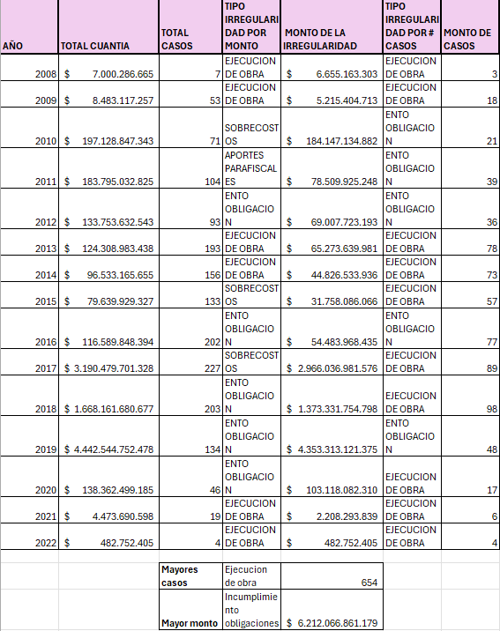

Fuente: Contraloría General de la República.

La anterior tabla muestra una línea de tiempo de las irregularidades presentadas en la contratación pública en el periodo comprendido entre 2008 y 2022, de acuerdo con información de la Contraloría General de la República. Esta tabla detalla las irregularidades por tipo, detrimento patrimonial y número de casos.

En general, los datos de la Contraloría evidencian un total de 1.645 casos de irregularidades en la contratación pública donde se vieron comprometidos $10,3 billones de pesos. En esta línea de tiempo se muestra que el tipo de irregularidad que más se presentó por año de estudio fue “ejecución de obra”, con 6 años siendo la irregularidad más común y 654 casos. Por su parte, el “incumplimiento en las obligaciones” fue la irregularidad que más dinero comprometió con $6,2 billones de pesos.

El año donde más irregularidades se presentaron en la contratación pública fue 2017 con 227 casos. Aquí, la “ejecución de obra” fue la irregularidad más constante con 89 casos. La mayor cantidad de recursos comprometidos se presentó en el año 2019 con $4.4 billones de pesos, donde el “incumplimiento en las obligaciones” jugó un papel importante con 48 casos y comprometiendo $4.3 billones de pesos

De esta manera, se muestra que el tipo de irregularidad en la contratación pública que más se presenta es en la “ejecución de la obra” y la que más dinero compromete es el “incumplimiento en las obligaciones”. Así, se necesitan cambios en la legislatura que permitan proteger los recursos públicos especialmente de estas irregularidades que son las que más perjudican las finanzas públicas y no permiten que los recursos del Estado se inviertan eficientemente.

**5.Marco jurídico**

La contratación pública en Colombia se fundamenta en el Estado de Derecho y se rige por principios esenciales que garantizan la correcta administración de los recursos públicos. El principio de legalidad establece que las entidades estatales deben actuar conforme a la ley, asegurando igualdad de oportunidades para los oferentes. De igual manera, el principio de transparencia exige que los procesos de contratación sean públicos y accesibles, promoviendo la equidad, objetividad y claridad en la adjudicación de contratos. Estos principios se complementan con el principio de eficiencia y responsabilidad fiscal, que busca la optimización de los recursos públicos y el cumplimiento de los fines estatales. La Constitución Política de Colombia, en su Artículo 209, establece que la contratación estatal debe garantizar la transparencia, eficacia, economía y responsabilidad en la gestión de los recursos. Por su parte, el Artículo 333 determina que los actos administrativos pueden ser anulados cuando no cumplen con los requisitos legales. Para fortalecer este marco normativo, diversas leyes han sido promulgadas con el objetivo de mejorar la eficiencia y transparencia en la contratación pública. La Ley 2014 de 2019 impone sanciones estrictas a los responsables de corrupción en la administración pública, mientras que la Ley 1778 de 2016 establece sanciones para las personas jurídicas involucradas en actos de corrupción transnacional. Además, la Ley 2195 de 2022 introduce medidas de lucha contra la corrupción, fomentando la integridad y la rendición de cuentas en los procesos contractuales.

La jurisprudencia también ha desempeñado un papel fundamental en la consolidación del marco legal de la contratación pública. La Sentencia C-967/12 de la Corte Constitucional estableció la obligatoriedad de registrar los acuerdos y conciliaciones en la liquidación de contratos estatales, garantizando seguridad jurídica en las relaciones contractuales. Asimismo, la Sentencia C-623/99 reafirmó que el control fiscal debe ejercerse tanto en la legalización como en la terminación de los contratos, previniendo el mal uso de los recursos. Por otro lado, la Sentencia C-949/01 destaca la autonomía de la voluntad en la contratación estatal, pero subraya la necesidad de establecer mecanismos efectivos de control administrativo que eviten la discrecionalidad y la corrupción.

A pesar de la existencia de este marco normativo, la corrupción en la contratación pública sigue siendo un problema estructural. Según el Índice de Percepción de la Corrupción (IPC) 2022, Colombia obtuvo un puntaje de 39 sobre 100, lo que evidencia una deficiente gestión de la transparencia en la administración pública. En este contexto, un 38% de los hechos de corrupción en el país están relacionados con fallas en la planeación, selección, ejecución y seguimiento de los procesos contractuales. Entre 2021 y 2022, la corrupción comprometió recursos públicos por un valor de 59 billones de pesos, de los cuales 11 billones fueron efectivamente desviados.

Estos actos ilícitos han afectado gravemente sectores como la infraestructura educativa y los programas sociales destinados a niños, niñas y adolescentes, exacerbando la desigualdad y debilitando la confianza en las instituciones. En el ámbito del derecho comparado, el proyecto de ley establece la obligación de publicar información completa y accesible sobre los procesos de contratación en plataformas electrónicas, siguiendo ejemplos de países como Chile y España, y promueve la libre competencia y la igualdad de trato para todos los oferentes, sin discriminación. Además, se enfatiza la responsabilidad de las entidades públicas en la gestión de los procesos de contratación, asegurando la diligencia y responsabilidad en todas las etapas del proceso.

Por estas razones, el presente proyecto de ley busca ampliar la participación ciudadana y fortalecer la transparencia en la contratación pública, asegurando un acceso eficiente y oportuno a la información contractual. Al establecer mecanismos más rigurosos de control y supervisión, se pretende minimizar las oportunidades de corrupción, optimizar la gestión de los recursos públicos y promover la equidad en los procesos de contratación estatal. Esta reforma representa un paso fundamental para consolidar un modelo de contratación más justo, eficiente y alineado con los principios democráticos de transparencia y buen gobierno.

Legales:

* Ley 80 de 1993: Por la cual se expide el Estatuto General de Contratación de la Administración Pública.
* Ley 1150 de 2007: Por medio de la cual se introducen medidas para la eficiencia y la transparencia en la Ley 80 de 1993 y se dictan otras disposiciones generales sobre la contratación con recursos públicos.
* Ley 1474 de 2011: Por la cual se dictan normas orientadas a fortalecer los mecanismos de prevención, investigación y sanción de actos de corrupción y la efectividad del control de la gestión pública.
* Ley 1882 de 2018: Por la cual se adicionan, modifican, y dictan disposiciones orientadas a fortalecer la Contratación pública en Colombia, la Ley de infraestructura y se dictan otras disposiciones.
* La Ley 2014 de 2019 regula las sanciones para los condenados por corrupción y delitos contra la administración pública, estableciendo medidas estrictas para prevenir la corrupción en la contratación pública y prohibiendo la contratación con personas naturales o jurídicas que hayan sido declaradas responsables judicialmente.
* Decreto Ley 019 de 2012: Por el cual se dictan normas para suprimir o reformar regulaciones, procedimientos y trámites innecesarios existentes en la Administración Pública.
* Ley 2195 de 2022: Por medio de la cual se adoptan medidas en materia de transparencia, prevención y lucha contra la corrupción y se dictan otras disposiciones.
* Ley 2160 de 2021: Por medio de la cual se modifica la Ley 80 de 1003 y la Ley de 1150 de 2007.
* Decreto 537 de 2020: Por el cual se adoptan medidas en materia de contratación estatal, en el marco del Estado de Emergencia Económica, Social y Ecológica.
* Ley 1882 de 2018: Por la cual se adicionan, modifican, modifican y dictan disposiciones orientadas a fortalecer la contratación pública en Colombia, la Ley de Infraestructura y se dictan otras disposiciones.

Además, la Ley 1778 de 2016 establece responsabilidades para personas jurídicas por actos de corrupción transnacional, y la Ley 2195 de 2022 adopta medidas en materia de transparencia, prevención y lucha contra la corrupción.

* Ley 598 DE 2000. “Por la cual se crean el Sistema de Información para la Vigilancia de la Contratación Estatal, SICE, el Catálogo Único de Bienes y Servicios, CUBS, y el Registro Único de Precios de Referencia, RUPR, de los bienes y servicios de uso común en la Administración Pública y se dictan otras disposiciones”. Artículo 6°. La publicación de los contratos estatales ordenada por la ley, deberá contener los precios unitarios y los códigos de bienes y servicios, adquiridos de conformidad con el Catálogo Único de Bienes y Servicios, CUBS.
* Ley 1150 DE 2007 “Por medio de la cual se introducen medidas para la eficiencia y la transparencia en la Ley 80 de 1993 y se dictan otras disposiciones generales sobre la contratación con Recursos Públicos”
* Decreto 19 DE 2012. “Por el cual se dictan normas para suprimir o reformar regulaciones, procedimientos y trámites innecesarios existentes en la Administración Pública.” El artículo 217 De la ocurrencia y contenido de la liquidación. Los contratos de tracto sucesivo, aquellos cuya ejecución o cumplimiento se prolongue en el tiempo y los demás que lo requieran, serán objeto de liquidación.
* Ley 610 DE 2000. “Por la cual se establece el trámite de los procesos de responsabilidad fiscal de competencia de las contralorías”. Artículo 61. Caducidad del contrato estatal.
* Ley 1474 DE 2011. “Por la cual se dictan normas orientadas a fortalecer los mecanismos de prevención, investigación y sanción de actos de corrupción y la efectividad del control de la gestión pública." artículo 5. Quien haya celebrado un contrato estatal de obra pública, de concesión, suministro de medicamentos y de alimentos o su cónyuge, compañero o compañera permanente, pariente hasta el segundo grado de consanguinidad, segundo de afinidad y/o primero civil o sus socios en sociedades distintas de las anónimas abiertas, con las entidades a que se refiere el artículo 2 de la Ley 80 de 1993, durante el plazo de ejecución y hasta la liquidación del mismo, no podrán celebrar contratos de interventoría con la misma entidad.
* Ley 1778 DE 2016. "Por la cual se dictan normas sobre las responsabilidades las personas jurídicas por actos de corrupción transnacional se dictan otras disposiciones en materia de lucha contra la corrupción" . Inhabilidad para contratar de quienes incurran en delitos contra la administración pública. El literal j) del numeral 1 del artículo 8° de la Ley 80 de 1993 quedara así: Las personas naturales que hayan sido declaradas responsables judicialmente por la comisión de delitos contra la Administración Pública o de cualquiera de los delitos o faltas…..(…), Asimismo, la inhabilidad se extenderá a las sociedades de las que hagan parte dichas personas en calidad de administradores, representantes legales, miembros de junta directiva o de socios controlantes, a sus matrices y a sus subordinadas y a las sucursales de sociedades extranjeras, con excepción de las sociedades anónimas abiertas a inhabilidad prevista en este literal se extenderá por un término de veinte (20) años.
* Ley No. 2195 DE 2022. “Por medio de la cual se adoptan medidas en materia de transparencia, prevención y lucha contra la corrupción y se dictan otras disposiciones”. Artículo 73. Cada entidad del orden nacional, departamental y municipal, cualquiera que sea su régimen de contratación, deberá implementar programas de transparencia y ética pública con el fin de promover la cultura de la legalidad e identificar, medir, controlar y monitorear constantemente el riesgo de corrupción en el desarrollo de su misionalidad.
* Decreto Ley 2150 de 199. Aclara la facultad para celebrar contratos que está regulada en el artículo 11 de la Ley 80 de 1993, establece en el artículo 37, en el numeral 10 otras condiciones relacionadas con la fijación de la cuantía para delegar, como quiera que este aspecto debía ser establecido por las juntas o consejos directivos y en los demás casos por el reglamento. Se dispuso que la delegación para la celebración de contratos puede hacerse “sin consideración a la naturaleza o cuantía de los mismos, en los servidores públicos que desempeñen cargos del nivel directivo o ejecutivo o en sus equivalentes
* Decreto 734 de 2012: Por el cual se reglamenta el Estatuto General de Contratación de la Administración Pública y se dictan otras disposiciones.
* Decreto 2473 de 2010: por el cual se reglamenta parcialmente la Ley 80 de 1993, la Ley 590 de 2000, la Ley 816 de 2003 y la Ley 1150 de 2007
* Decreto 2474 de 2008: Por el cual se reglamentan parcialmente la Ley 80 de 1993 y la Ley 1150 de 2007 sobre las modalidades de selección, publicidad, selección objetiva, y se dictan otras disposiciones.
* Decreto 4375 de 2006: Por el cual se reglamenta la Ley 80 de 1993, se modifica parcialmente el Decreto 2170 de 2002 y se adiciona el Decreto 2434 de 2006.
* Decreto 2434 de 2006: Por el cual se reglamenta la Ley 80 de 1993, se modifica parcialmente el Decreto 2170 de 2002 y se dictan otras disposiciones.
* Decreto 959 de 2006: En ejercicio de sus facultades constitucionales y legales, en especial las que le confiere el numeral 11 del artículo 189 de la Constitución Política y la Ley 80 de 1993.
* Decreto 3740 de 2004: por el cual se reglamenta parcialmente la Ley 80 de 1993 y se adiciona el artículo 4º del Decreto 855 de 1994
* Decreto 3629 de 2004: Por el cual se reglamenta parcialmente la Ley 80 de 1993.
* Decreto 2170 de 2002: Por el cual se reglamenta la ley 80 de 1993, se modifica el decreto 855 de 1994 y se dictan otras disposiciones en aplicación de la Ley 527 de 1999.
* Decreto 626 de 2001: por el cual reglamenta parcialmente la Ley 80 de 1993.
* Decreto 679 de 1994: por el cual se reglamenta parcialmente la Ley 80 de 1993.

Jurisprudencia

El Consejo de Estado, mediante sentencia 177767 de 2011, dispuso: Principios de la contratación estatal: de acuerdo con el artículo 3 de la Ley 80 de 1993, la contratación estatal tiene como fin, "la continua y eficiente prestación de los servicios públicos y la efectividad de los derechos e intereses de los administrados que colaboran con ellas en la consecución de dichos fines". Al efecto, el legislador dispuso que las actuaciones contractuales de las entidades estatales deben supeditarse al cumplimiento de los principios de la contratación estatal.

La Corte Constitucional en sentencia SU214/22 estableció que las acciones de quienes participen en la actividad contractual del Estado deben alinearse con los principios de economía, transparencia, selección objetiva y responsabilidad, además de los principios que guían la función administrativa. Estos principios, estipulados en el artículo 209 de la Constitución, incluyen igualdad, moralidad, eficacia, economía, rapidez, imparcialidad y publicidad.

En Sentencia C-207/19 la Corte manifestó que el respeto por el Estado Social de Derecho y la prioridad del interés general son los principios fundamentales de la contratación pública.

La Sentencia C-967/12 de la Corte Constitucional determina que los acuerdos y conciliaciones en la liquidación de contratos estatales deben registrarse en el acta de liquidación, y no pueden demandarse reclamaciones posteriormente.

La Sentencia C-623 de 1999 aclara que el control fiscal sobre la actividad contractual tiene lugar tanto durante la legalización de los contratos como después de su terminación, enfocándose en la eficiencia, economía y equidad.

La Sentencia C-949/01 indica que la Ley 80 de 1993 se fundamenta en la autonomía de la voluntad y los principios del derecho privado, buscando combatir la ineficiencia administrativa. La Sentencia C-230 de 1995 especifica que las corporaciones y fundaciones con participación mayoritaria del Estado están sujetas a las reglas de contratación de la administración pública.

Corte Constitucional Sentencia C-230 de 1995, “La ley 80 de 1993 sometió a las corporaciones y fundaciones, en las cuales el Estado tenga una participación mayoritaria a las reglas principios de la contratación de la administración pública como entidades estatales. Consecuencialmente se determinó que sus representantes y los funcionarios de determinados niveles en quienes se delegue la celebración de contratos tienen el carácter de servidores públicos…(…)”.

Derecho comparado

En el ámbito del derecho comparado, el proyecto de ley establece la obligación de publicar información completa y accesible sobre los procesos de contratación en plataformas electrónicas, siguiendo ejemplos de países como Chile y España, y promueve la libre competencia y la igualdad de trato para todos los oferentes, sin discriminación. Además, se enfatiza la responsabilidad de las entidades públicas en la gestión de los procesos de contratación, asegurando la diligencia y responsabilidad en todas las etapas del proceso.

La Ley Modelo de la CNUDMI sobre la Contratación pública, establece que la Ley Modelo revisada aportará considerablemente a los Estados, en particular a los países en desarrollo y a los países de economías en transición, a mejorar sus respectivos regímenes de contratación pública y a formular nuevos regímenes, si no disponen de ninguno, y propiciará el desarrollo de relaciones económicas internacionales armoniosas, así como un mayor desarrollo económico, esta ley contiene procedimientos y principios cuya finalidad es lograr el uso óptimo de los recursos y evitar los abusos en el proceso de adjudicación. El texto promueve la objetividad, la equidad y la participación, así como la competencia y la integridad, para cumplir esos objetivos. La transparencia es también un principio clave, pues permite confirmar el cumplimiento efectivo de los procedimientos y principios.

**6.Impactos económicos, sociales y ambientales**

Impactos económicos

La contratación pública se entiende como la herramienta jurídica por la cual el Estado se abastece de los medios materiales e inmateriales para desarrollar sus fines. Si se aplica de la manera correcta, esta práctica puede ser el camino para mejorar el bienestar social. Sin embargo, irregularidades ligadas a la corrupción en las etapas de la contratación pueden servir como medio para la acumulación de riqueza y poder, con afectaciones a las poblaciones más vulnerables.

La corrupción se entiende como el abuso de poder para el beneficio particular de ciertos actores en detrimento del interés colectivo. Este es un fenómeno de carácter sistemático y estructural que entre sus causas se encuentran la política y la institucionalidad. La presencia de esta en la contratación pública es uno de los principales problemas que enfrenta la sociedad colombiana en la actualidad. De esta práctica se generan problemas como la deslegitimación de la administración, perpetuación de la pobreza y desigualdad, reducción de competitividad empresarial, pérdida de recursos, entre otras.

Transparencia por Colombia reporta un indicador llamado IPC Índice de Percepción de Corrupción con corte a 2022, este informe está elaborado a partir de las valoraciones de analistas, expertos, académicos y empresarios, y mide la percepción sobre el impacto de la corrupción en el sector público de los países analizados, tomando en cuenta diversas manifestaciones de este fenómeno como:

• Soborno.

• Desvío de recursos públicos.

• Uso de cargos públicos para beneficio privado.

• Nepotismo en el servicio civil.

• Captura del Estado.

Colombia fue calificado con un puntaje durante los años 2020, 2021 y 2022 con 39 puntos sobre 100, es decir que se tiene una calificación deficiente en este indicador lo cual determina que el país enfrenta serios problemas de corrupción.

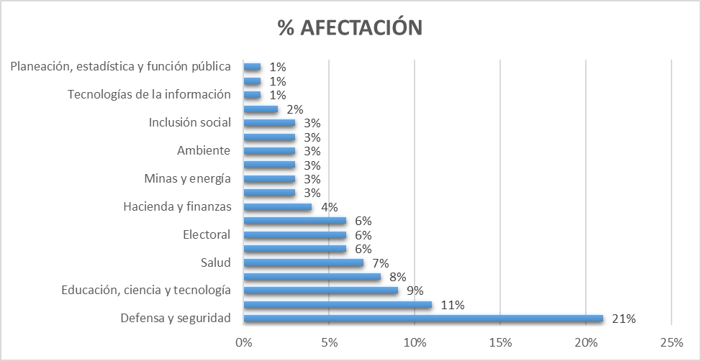

Fuente: Transparencia por Colombia, 2023

Un tipo importante de irregularidad en la contratación pública es en materia de sobrecostos. Sin embargo, hay que aclarar que no todos implican corrupción, ya que estos se pueden justificar por situaciones imprevisibles. Los sobrecostos que denotan corrupción, y que se tratan en la presente exposición de motivos, son aquellos que no tienen justificación y que se generan con la intención de apropiarse de recursos públicos. Según información brindada por la Contraloría General de la República, para el periodo comprendido entre 2010 y 2020, esta entidad emitió 254 fallos con responsabilidad fiscal por sobrecostos, donde el detrimento patrimonial ascendió a $3,2 billones de pesos. De estos fallos, 247 se encuentran ejecutoriados. El total de fallos proferidos en el periodo de estudio es de 1562 con una responsabilidad total de más de $10 billones de pesos.

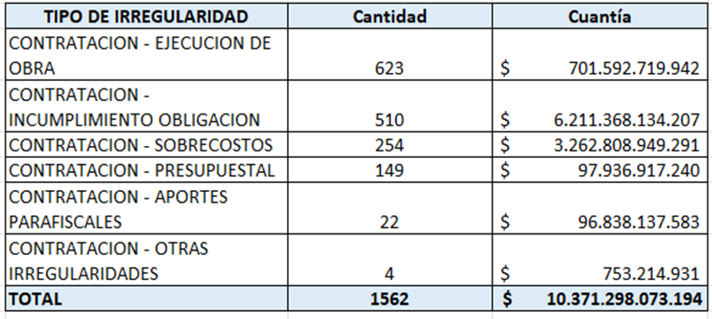

Fuente: Contraloría General de la República

Los anteriores datos hacen referencia a esos casos en los que la Contraloría General de la República detectó irregularidades y emitió fallos con responsabilidad fiscal. Es decir, en la realidad han existido más cantidad de casos con un mayor detrimento patrimonial donde lastimosamente esta entidad no logró detectar anomalías o demostrar la responsabilidad fiscal. Una muestra de esto es que para el periodo entre 2016 y 2020, en la base de datos abiertos de Monitor Ciudadano de la Corrupción, hay información de 1.243 hechos de corrupción identificados por la prensa. Esto corresponde al 80% de la cantidad de fallos de la Contraloría General de la República en menos de la mitad del tiempo.

De acuerdo con el informe publicado por Transparencia por Colombia (2024), se evidencia que el tipo de corrupción que más se presentó durante el 2021 y 2022 fue la corrupción administrativa. De 327 hechos identificados en el informe, 205 fueron de este tipo, mostrando que es un área crítica donde el abuso de poder es más frecuente, con el 62% del total. La corrupción administrativa es el uso indebido de la autoridad con el fin de obtener beneficios personales o en favor de terceros. Esta práctica pone en riesgo los recursos públicos y la adecuada provisión de bienes y servicios destinados al bienestar social. Estos resultados demuestran que hay fallos en los procesos y sistemas estatales, al igual que debilidades y áreas críticas en la institucionalidad pública. Si se analizan estos tipos de corrupción en el periodo 2016-2022, se observa que la corrupción administrativa tiene una participación del 49,4%. Esto muestra la pertinencia y evolución de este tipo de corrupción en los últimos años.

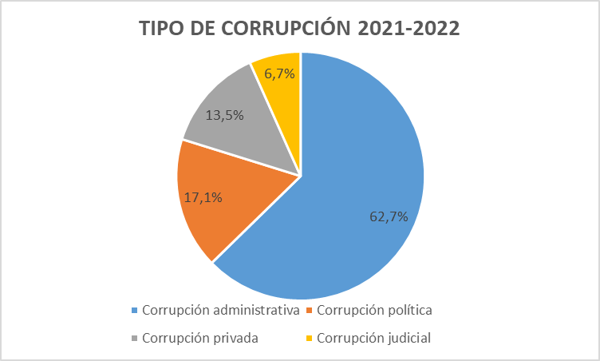

Fuente: Monitor Ciudadano, 2024.

Al realizar el cruce entre el tipo de corrupción y los hechos ocurridos por departamento se evidencia que el 68 % de los hechos de corrupción administrativa se encontraron en la región Centro Oriente y Caribe, siendo los departamentos de Santander (17 %), Atlántico (8 %) y , Bolívar (7 %) los de mayor número de hechos reportados por la prensa. Es relevante señalar que, aunque los casos de corrupción administrativa presentan un alto nivel de reporte, es fundamental advertir sobre su complejidad. En numerosas situaciones, participan diversas partes, incluyendo autoridades, funcionarios públicos, contratistas, entre otros, conformando una red de intereses que busca manipular procedimientos administrativos, desviar recursos públicos y beneficiar a actores específicos mediante decisiones públicas.

De esta manera, la Contratación Pública se destaca como el ámbito de gestión más susceptible a la corrupción, en la medida en que 38% de los hechos de corrupción identificados en el período de estudio se dieron en el marco de falencias en el proceso de planeación, selección, ejecución y/o seguimiento a los procesos de contratación. Es importante tener en cuenta que en la Radiografía 2016-2020, la contratación pública también fue el ámbito más destacado con un 42% del total de hechos. Estas cifras resaltan la importancia de enfocarse en la mejora de la normativa e institucionalidad, así como en la implementación de mecanismos de gestión en todas las fases de la contratación pública. Esto permitirá fortalecer el monitoreo y la estandarización de los procesos, con el objetivo de minimizar los riesgos de corrupción estatal.

Al hacer un análisis de los sectores afectados por tipos de corrupción de este informe, se observa que el sector más afectado por actos de corrupción es el de defensa y seguridad, con 77 casos de corrupción. A este sector le siguen el de salud, administración pública y transporte, como los más afectados por la corrupción entre 2021 y 2022. Es importante resaltar que la corrupción en sectores como defensa y seguridad y en salud no se limitan solo a irregularidades administrativas, ya que estos se encuentran relacionados con los Derechos Humanos y su afectación puede tener impactos en, por ejemplo, el derecho a la vida.

Entre 2021 y 2022, de los 327 hechos de corrupción analizados, en 149 se comprometieron recursos públicos por un valor total de $59 billones. De esta manera, por cuenta de la corrupción se puso en riesgo una cifra considerable de recursos. Ahora bien, de acuerdo con las entidades afectadas (instituciones cuyos recursos, legitimidad, eficiencia y eficacia se vieron impactados) es posible identificar que la mayor proporción del dinero comprometido pertenecía a instituciones de la rama ejecutiva. La incidencia en entidades del ejecutivo se debe a que éstas están mayormente vinculadas con la administración y ejecución de los recursos y presupuestos públicos.

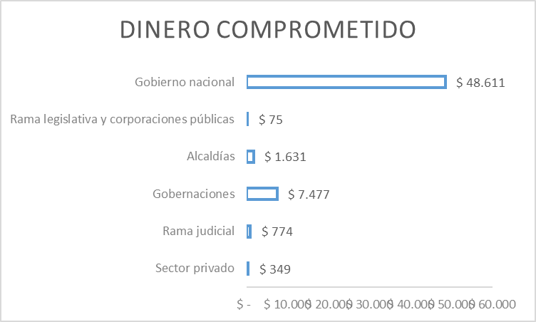

Fuente: Monitor Ciudadano, 2024.

Por otra parte, de los 327 hechos de corrupción en 118 se identificó la pérdida de dinero por un valor de $11.175.949.370.545; es decir, más de $11 billones fueron efectivamente desviados y terminaron en manos de actores corruptos. Aunque la mayor parte de los recursos desviados provienen de entidades nacionales, las pérdidas económicas registradas en las gobernaciones son de una magnitud similar a las ocurridas en el nivel nacional.

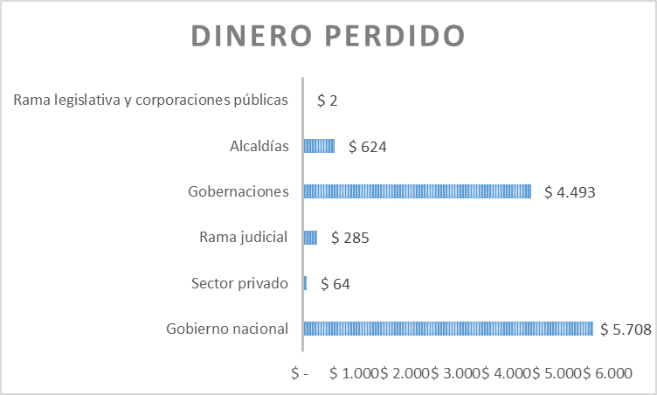

Fuente: Monitor Ciudadano, 2024.

Estas prácticas son posibles ya que la corrupción cuenta con un elemento interno que consiste en la intención de una entidad de adelantar un contrato que será objeto de decisiones no objetivas, afectando la libre competencia (Castro, 2019). Esto porque el proceso contractual será ajustado a las condiciones de quienes tengan la capacidad de ofrecer coimas. La adjudicación de contratos mediante esta práctica da lugar a los sobrecostos puesto que las empresas postulantes se enfocan más en ganar el proceso que en ofrecer bienes y servicios de calidad, afectando la competencia.

Esto da lugar a que, en el presupuesto del contrato, de manera indirecta, se incluye el pago de beneficios para quienes favorecieron al contratista en la selección. Según el Banco Mundial, los responsables de direccionar los procesos de contratación llegan a exigir entre un 10% y un 25% del valor del contrato. Esto reduce la eficacia de las inversiones publicas puesto que estas comisiones se podrían utilizar en diferentes proyectos estratégicos que impulsen el bienestar social. (Martínez, 2005).

De los hechos de corrupción en los que se identificó un impacto directo a una población en específico, una proporción significativa se relaciona con Niños, Niñas y Adolescentes (NNA). Se evidencia que este grupo fue el más perjudicado, con una frecuencia que duplica a la de otros afectados. En consecuencia, la corrupción que involucra a colegios, infraestructuras y programas sociales de la primera infancia ha convertido a los NNA en el grupo social más afectado por los hechos de corrupción.

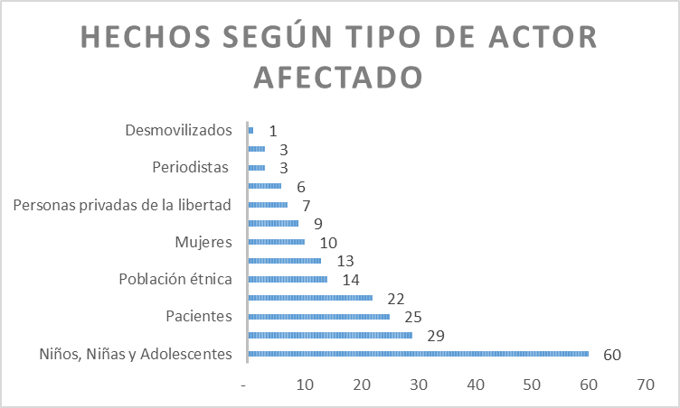

Fuente: Monitor Ciudadano, 2024.

Corrupción en proyectos de infraestructura

Por su parte, que el Estado pueda realizar inversiones en infraestructura es determinante para dinamizar las economías locales y regionales. Por esta razón, afectaciones de corrupción en proyectos de infraestructura traen consecuencias negativas en materia económica y social. Para el periodo 2021-2022, se observaron 59 hechos de corrupción vinculados a este tipo de proyectos, comprometiendo más de $18 billones de pesos donde eventualmente se perdieron $3,6 billones. De estos recursos solo se pudieron recuperar $1,2 billones de pesos, menos de la mitad que se perdieron y menos del 10% del dinero comprometido (Transparencia por Colombia, 2024). Esto evidencia la falta de regulación en la contratación pública y de sanciones acordes al detrimento patrimonial generado.

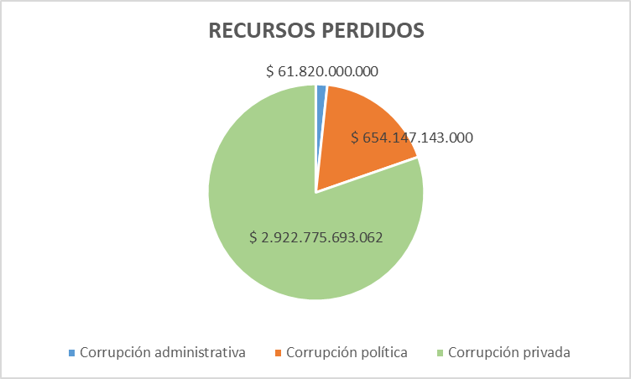

Fuente: Monitor Ciudadano, 2024.

En este aspecto hay que mencionar la corrupción de tipo privada que, aunque de los 59 hechos de corrupción solo 13 fueron de este tipo, la perdida de recursos ocasionada fue del 80% del total perdido con $2,9 billones de pesos, siendo la parte privada la que mayores recursos perdió por corrupción en proyectos de infraestructura. Por su parte, la corrupción administrativa abarcó 42 hechos con $654 mil millones de pesos perdidos, equivalentes al 18% del total entre 2021 y 2022. Este tipo de corrupción fue la más frecuente con mayor número de hechos. Los departamentos donde se reportaron mayores afectaciones por hechos de corrupción fueron Bolívar, Córdoba y Tolima.

La corrupción que se desprende de la infraestructura se distribuye en 12 sectores económicos y presupuestales del país. De estos sectores afectados llama la atención la diferencia en sectores como transporte, vivienda y cultura con el resto. En estos sectores se presentaron 40 hechos de corrupción de un total de 59 en el periodo analizado. Aquí se presentaron afectaciones en proyectos viales, en iniciativas de vivienda subsidiada, alcantarillado y la construcción de centros culturales y polideportivos.

Los datos muestran que la corrupción en los proyectos de infraestructura es un tema preocupante en el que se tiene que tomar acciones que promuevan la transparencia y un uso adecuado de los recursos públicos en pro de la sociedad. Este tipo de corrupción afecta las finanzas públicas del país al mismo tiempo que atrasa y estanca los procesos de desarrollo local, afectando directamente las economías de las comunidades involucradas.

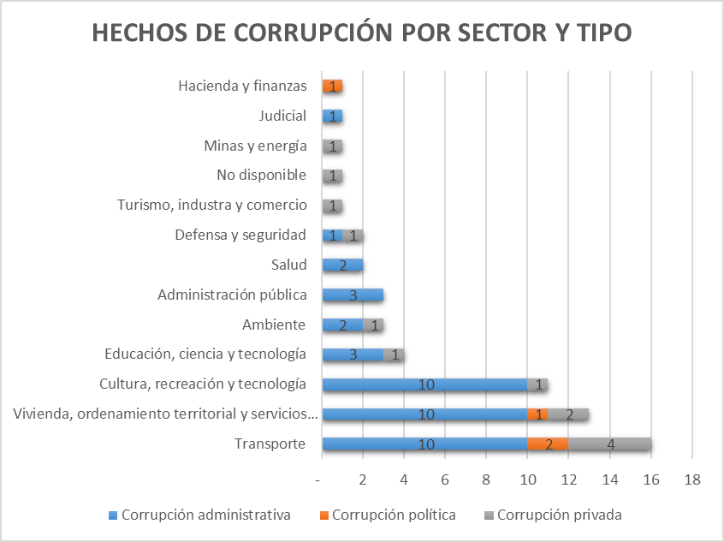

Fuente: Monitor Ciudadano, 2024.

Caso de corrupción en infraestructura

En los proyectos de infraestructura, la corrupción puede presentarse en diferentes etapas. Estas son la iniciación de los proyectos, la fase de preparación de los proyectos, la fase de obtención pública de los proyectos, la fase de implementación de los proyectos y la fase de mantenimiento y operación de los proyectos. El ejemplo a continuación se presenta en la etapa de iniciación del proyecto de infraestructura.

En este caso, se da muestra de la interferencia política en la fase de iniciación de un proyecto de infraestructura en Galeras, Sucre. Aquí, el exalcalde Remberto Amell utilizó su posición para intermediar con congresistas y asegurar de forma indebida los presupuestos para la reparación de vías en el municipio. Según la Fiscalía, se evidenció interferencia política al direccionar los contratos a empresas específicas. Las irregularidades observadas en este caso fueron la modificación favorable en los pliegos; reducción en el tiempo de licitación para limitar la participación de oferentes; y la presentación de ofertas falsas para beneficio de los contratistas involucrados. La fiscalía también determinó que el beneficio que obtuvieron los congresistas involucrados fue del 15% del total de los proyectos. Por su parte, el exalcalde Remberto Amell obtuvo ganancias netas del primer contrato de un 50%.

En este caso, se comprometieron recursos por $13 mil millones de pesos y el valor agregado del municipio es de $164 mil millones de pesos. Esto es un hecho de gravedad ya que cuando un caso de corrupción en un proyecto de inversión cercano a la décima parte del valor agregado municipal, este representa una afectación grave en el desarrollo del municipio. Esto significa una pérdida directa de recursos y afecta la capacidad del municipio para invertir en otros proyectos de infraestructura que sirvan para mejorar el bienestar social de las comunidades.

Principales contratistas en Colombia

La normatividad colombiana permite que las entidades de orden nacional puedan adelantar procesos contractuales, en el marco de su misionalidad, para abastecerse de bienes y servicios. Estos pueden ir desde la adquisición de papelería hasta la construcción de obras públicas de gran impacto como carreteras, puentes, hospitales y colegios.

Cuando estos procesos contractuales se concentran en manos de pocos contratistas se ve afectado el bienestar social del país ya que se ven afectados varios aspectos. En primer lugar, se reduce la competencia en ese mercado, que tomaría forma oligopolista donde los contratistas dominantes pueden afectar los precios y ofrecer una menor calidad de bienes y servicios. Igualmente, se afecta el desarrollo económico y se aumenta el riesgo de prácticas corruptas. Adicionalmente, esto también llevaría a que la concentración de riqueza se concentre en manos de unos pocos contratistas, aumentando la desigualdad. Esta se impacta en mayor proporción cuando los contratos no se ejecutan completamente y el objeto del contrato que busca mejorar las condiciones sociales no se lleva a cabo. Situación que también perpetúa la pobreza.

Con base en los datos abiertos del SECOP II, se observa que, durante los años 2013 y 2023, a los 10 mayores contratistas se les adjudicaron más de $97 billones de pesos del Presupuesto General de la Nación para la provisión de bienes y servicios al Estado. Esto representaría el 28% del total del monto adjudicado por la Nación en los últimos 10 años.

Esta situación donde la contratación pública está concentrada en manos de pocos contratistas ha llevado a un contexto que, según el comunicado de Transparencia por Colombia (2023), 9 de cada 10 empresarios colombianos prefieren no contratar con el Estado para evitar la corrupción, aun estando habilitados para hacerlo. Esto es preocupante porque la transparencia es fundamental para crear certidumbre para las inversiones y para asegurar que los recursos del Estado se destinen de manera eficiente.

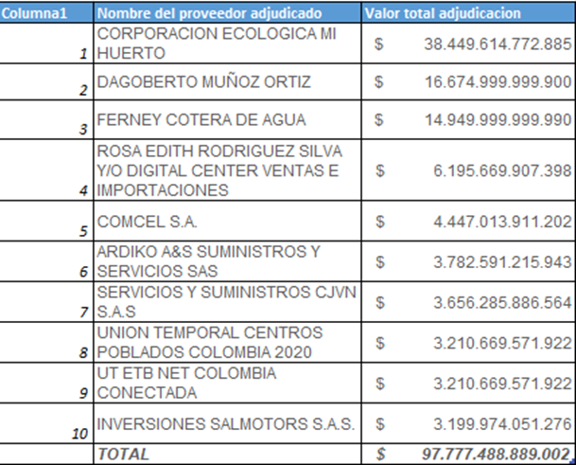

Fuente: Elaboración propia con datos del SECOP II.

Desigualdad y corrupción

Las irregularidades en la contratación pública mantienen y profundizan las condiciones de desigualdad, anclando al país en una senda de lento crecimiento económico. Esto porque se disminuye la eficacia del gasto social, limitando la competencia en estos mercados y afectando el desarrollo económico y social de los territorios. Resaltando que perjudica en mayor proporción a las personas que se encuentran en situación de vulnerabilidad. Además, estas irregularidades se encuentran vinculadas con la violación de Derechos Humanos de grupos altamente vulnerables.

De acuerdo con los datos registrados en el Monitor Ciudadano, de los 1.243 hechos de corrupción registrados entre 2016 y 2022, 212 tuvieron lugar en municipios con un índice de Necesidades Básicas Insatisfechas – NBI- superior al 25%. Es decir, casi uno de cada cinco hechos de corrupción registrados se dio en municipios con un alto índice de NBI. 124 municipios con alto índice de NBI fueron afectados en estos hechos. Esto es preocupante porque la corrupción se convierte en una barrera para el desarrollo social y económico ya que limita la posibilidad de eliminar las brechas que existen con respecto a los territorios con mejores condiciones de cobertura y calidad de servicios básicos. Esto es una muestra de los efectos de la corrupción en las poblaciones vulnerables.

A su vez, en la base de datos del Monitor Ciudadano se identificaron 527 hechos de corrupción que afectaron de manera directa a grupos poblacionales altamente vulnerables. Esto es el 42% del total de hechos registrados. De estos casos, 90 hechos fueron sobre personas que ya se encontraban en vulnerabilidad socioeconómica, reforzando su situación. Los niños, niñas y adolescentes siguen siendo el grupo más perjudicado por la corrupción en este periodo de estudio más amplio.

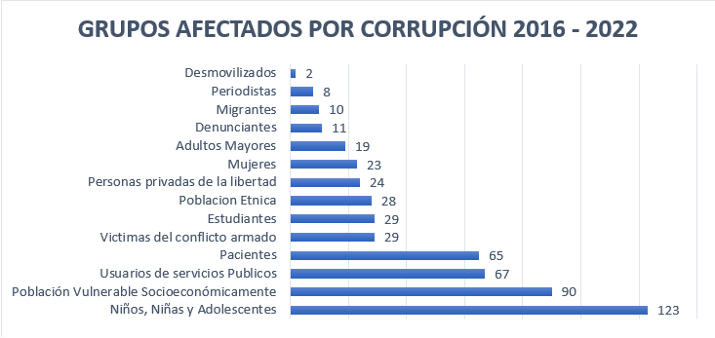

Fuente: Elaboración propia con datos de Monitor Ciudadano (2024).

Que casi la mitad de los hechos (42%) se registren en población vulnerable profundiza su desigualdad al limitar su acceso a servicios básicos. Esto puede reforzar la discriminación y exclusión histórica que estos grupos han vivido. De esta forma, los programas sociales juegan un papel importante en la movilidad social de estos grupos al poder suplir sus necesidades básicas. Sin embargo, la corrupción también ha estado presente en muchos de estos programas, impidiendo que las ayudas sociales lleguen a los más necesitados y se queden en manos, usualmente, poderosas. Así, también se afecta la calidad de los productos ofrecidos a las comunidades, perjudicando el efecto de los programas sociales para reducir las brechas de desigualdad.

Un ejemplo de estos programas es el Programa de Alimentación Escolar, PAE. Este pretende garantizar la permanencia de los estudiantes en la escolaridad por medio de un suministro alimentario a los niños, niñas y adolescentes en el territorio nacional. Sin embargo, en la base de datos del Monitor Ciudadano se identifican 46 hechos de corrupción en este programa. El costo estimado del dinero comprometido en estos hechos es de $2,9 billones de pesos. Por su parte, el monto del dinero perdido fue de $123 mil millones de pesos. Al tratarse de un solo programa social que se implementa en el país es una cantidad de recursos perdidos significativa. Estos hechos afectaron a 384 mil personas, principalmente niños, niñas y adolescentes en condiciones de vulnerabilidad. Esto complica la permanencia de estos grupos en la escolaridad y refuerza la desigualdad y pobreza. El siguiente mapa muestra la frecuencia de estos hechos en los departamentos del país, donde Cesar presentó la mayor cantidad de casos con 9.

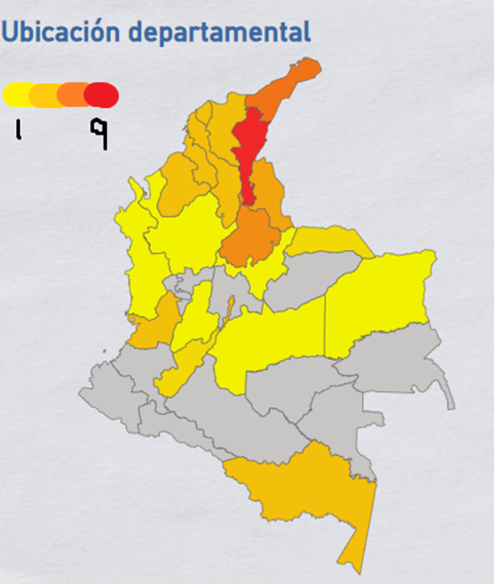

Fuente: Elaboración propia con datos de Monitor Ciudadano, 2024.

Con respecto a las prácticas de colusión y alteración a la libre competencia, la base de datos del Monitor Ciudadano registra 32 hechos. Estos involucran acuerdos entre privados para manipular los procesos de contratación pública por medio de fijación de precios de sus ofertas por encima de los costos reales. Aquí se comprometieron recursos por $1 billón de pesos y se perdieron $74,5 mil millones de pesos. Estos hechos de cartelización y alteración a la libre competencia afectaron a 11,5 millones de personas.

Además de que los mayores niveles de desigualdad se relacionan con un menor crecimiento económico, las inequidades en el acceso a servicios públicos que se generan de esta debilitan el capital humano de los territorios, ya que las personas no reciben los servicios adecuados de educación o salud que les permiten desarrollar sus capacidades. Así, Stiglitz (2012) resume los efectos de la desigualdad en el sistema económico y político en: crecimiento económico lento, menor evolución del PIB, inestabilidad social, debilitamiento de la democracia y una mayor sensación de injusticia.

Igualmente, establece que los altos niveles de desigualdad están relacionados con el uso de prácticas típicas de extracción de rentas por parte de los más poderosos, lo que ha derivado en una acumulación desproporcionada de la riqueza en un grupo reducido de personas. Esto no es un resultado exclusivo de las fuerzas del mercado, sino que es producto de intervenciones gubernamentales que facilitan estas prácticas. Por su parte, Zúñiga (2017) destaca cómo las élites han presionado por marcos normativos y regulatorios benéficos para ellas en perjuicio del resto de la sociedad.

De acuerdo con la OCDE (2020), en su estudio “¿Cómo es la vida?”, los países con altos niveles de bienestar, por lo general, tienen resultados favorables en indicadores de igualdad. En el informe se muestra que Colombia presenta un bajo desempeño en estos ámbitos.

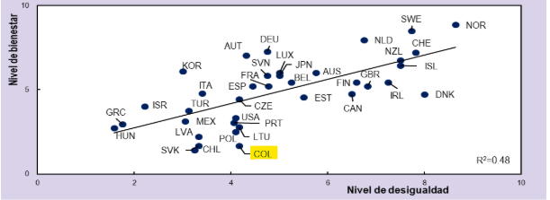

Fuente: OCDE, 2020. ¿Cómo es la vida? 2020: Medición del Bienestar.

Según los datos del Banco Mundial (2023), entre 2010 y 2022 Colombia fue el país con mayor promedio de desigualdad. Esta desigualdad estructural que se ve profundizada por la corrupción en la contratación pública es una barrera para la movilidad social de territorios que no han tenido las mismas oportunidades al resto del país.

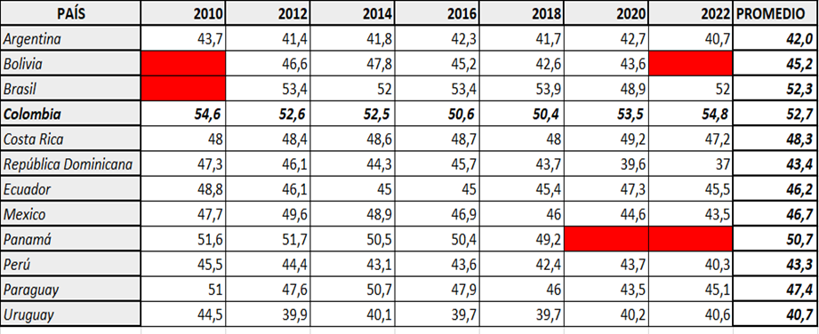

Fuente: Elaboración propia con datos del Banco Mundial, 2024.

Como resultado de esta desigualdad, el informe de la OCDE (2022), “Estudios Económicos de la OCDE Colombia, demostró que en Colombia se necesitan 11 generaciones para que las personas mas pobres de la sociedad puedan pasar a tener un ingreso medio. Así, condenan a esta desigualdad y pobreza a sus próximas generaciones por aproximadamente 300 años.

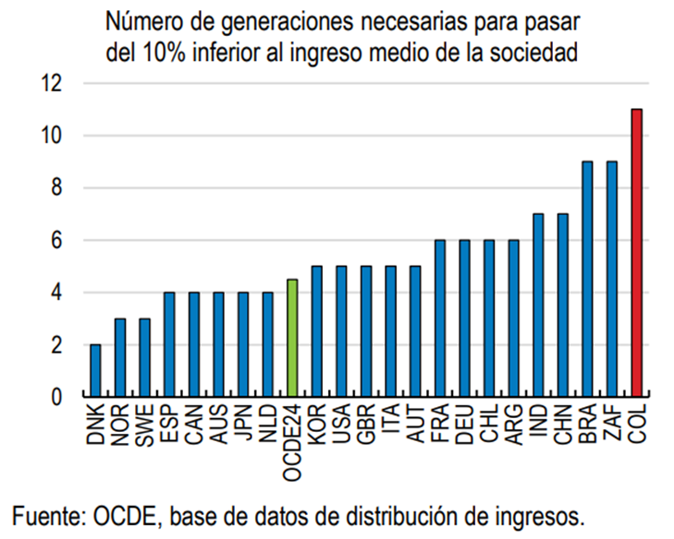

Fuente: OCDE: Colombia 2022.

Impactos Sociales

La corrupción tiene una serie de impactos sociales profundamente negativos que afectan a diversos aspectos del bienestar colectivo, al igual que las causas tiene múltiples aspectos que deben tenerse en cuenta al momento de analizar dichos impactos.

Uno de los más evidentes es la desigualdad social y económica que generan los actos de corrupción, ya que los recursos públicos que podrían destinarse a programas sociales, infraestructura básica y servicios públicos se desvían a manos de actores corruptos. Esto reduce la calidad de vida de los sectores más vulnerables de la población, contribuyendo a la perpetuación de la pobreza y la desigualdad. Según el Banco Mundial, la corrupción no solo reduce la eficiencia en la asignación de recursos, sino que también distorsiona la competencia en los mercados, favoreciendo a los más poderosos y aumentando la brecha entre ricos y pobres (Banco Mundial, 2017). Es decir, los fondos destinados a derechos consagrados en la constitución política como salud, educación, vivienda, entre otros, se desvían debido a la corrupción. Esto no solo impacta en el acceso a los derechos y servicios esenciales, sino que también aumenta los costos de operación al malgastar recursos, lo que genera un círculo vicioso de ineficiencia.

Además de esto, la corrupción debilita la confianza de la sociedad en las instituciones estatales y gubernamentales. Cuando los ciudadanos perciben que las entidades son corruptas, se genera un sentimiento generalizado de desconfianza, lo que puede llevar a la apatía política, baja participación en procesos democráticos y, en casos extremos, al colapso de la legitimidad del Estado. Un estudio realizado en el 2019 titulado “la corrupción y la gobernanza” de la Organización para la Cooperación y el Desarrollo Económicos (OCDE) señala que la corrupción erosiona la confianza en las instituciones y en la democracia, lo que afecta directamente la gobernanza y la estabilidad política (OCDE, 2019). Es por esto que se puede afirmar que la corrupción debilita las instituciones democráticas al concentrar el poder en manos de unos pocos, lo que disminuye la transparencia y la rendición de cuentas. Este fenómeno socava la capacidad del Estado para responder a las necesidades de la población y crear políticas públicas efectivas.

Así mismo la Comisión Económica para América Latina y el Caribe (CEPAL) indica que la corrupción está estrechamente vinculada con el aumento de la violencia, ya que los recursos destinados a la prevención del crimen y el fortalecimiento de las fuerzas de seguridad son mal gestionados o desviados. En contextos de alta corrupción, las instituciones encargadas de la justicia y la seguridad pueden verse comprometidas, lo que permite que organizaciones criminales se infiltren en el Estado. Esto favorece la impunidad y, en consecuencia, aumenta la violencia y el crimen organizado. Igualmente, en contextos de corrupción, los ciudadanos pueden comenzar a percibir que no hay consecuencias para los actores corruptos. Esta impunidad fomenta una cultura de corrupción en la que el comportamiento ilegal y antiético se ve como una norma social aceptada, lo que perpetúa el ciclo de corrupción. Según la Fundación Innovación para la Democracia se señalado que la impunidad asociada con la corrupción tiene un efecto negativo en la moral pública, lo que fomenta más prácticas corruptas y desincentiva la participación activa de la ciudadanía en la vigilancia de las autoridades, debilita la cultura cívica y el sentido de responsabilidad social entre los ciudadanos, al demostrar que las reglas no se aplican de manera justa y equitativa. Este fenómeno puede generar desafección con el Estado y desinterés por el compromiso cívico, contribuyendo al deterioro social.

Otro punto a tener en cuenta es la afectación en el desarrollo, la Organización de las Naciones Unidas (ONU) en la Convención contra la Corrupción dice que: “Se reconoce la corrupción como factor perjudicial para el desarrollo de la naciones, tema que debe inmiscuir no solo a la esfera pública de las naciones sino también la privada, y sobretodo porque este dejó de ser un problema particular para convertirse en un problema globalizado, que incumbe a cada gobierno de cada país, sobre todo por la relación de corrupción que existe en el sector privado y público, y el papel de las multinacionales en este fenómeno”. Además de esto la corrupción frena el progreso en metas clave para el desarrollo social y económico, como los Objetivos de Desarrollo Sostenible (ODS) establecidos por la ONU. Los recursos destinados a la lucha contra el cambio climático, la promoción de la igualdad de género, y el desarrollo de infraestructuras sostenibles son a menudo mal gestionados debido a la corrupción. La corrupción es uno de los principales obstáculos para el desarrollo, ya que desvía recursos que podrían haberse invertido en áreas clave como la educación, salud y la infraestructura sostenible (ONU, 2020).

Los impactos sociales de la corrupción en las entidades públicas son amplios y afectan a todos los aspectos de la vida social, política y económica de una nación. Desde el aumento de la desigualdad y la pobreza hasta el debilitamiento de la democracia y la calidad y acceso a derechos y servicios públicos, la corrupción tiene efectos devastadores sobre el bienestar social y la cohesión nacional. Para abordar estos problemas, es crucial fortalecer la transparencia, la rendición de cuentas y las instituciones democráticas, así como promover una cultura de integridad en el sector público.

Impactos ambientales

La contratación pública tiene una estrecha ligazón con los proyectos de infraestructura, dada su constante aparición en los retos y necesidades del Gobierno Nacional y los demás gobiernos territoriales. Lo anterior se explica porque esta actividad es un medio para alcanzar los objetivos estatales previstos en el artículo 2 de la Constitución Política de 1991, y como quiera que esté al servicio de los intereses generales, es una manifestación de la función administrativa prevista en el artículo 209 de la Constitución Política de 1991 (Aponte, 2014). Desde una visión de la nueva gestión pública, este tipo de contratación permite concretar la implementación de las políticas públicas con las que el Estado planifica su actuar (Graglia, 2016).

En este sentido, la construcción de obras públicas, como instrumento de política pública, posee un carácter estratégico orientado a la consecución de resultados (Rezzoagli, 2016); por ende, tiene la posibilidad de incidir directamente en la efectividad de los deberes de protección de la diversidad e integridad del ambiente y de planificación y aprovechamiento de los recursos naturales para garantizar el desarrollo sostenible, señalados en los artículos 79 y 80 de la Constitución Política de 1991. De manera que las obras constituyen un mecanismo ideal para engranar de manera armónica la ya conocida tríada del desarrollo sostenible: economía, sociedad y ambiente.

La actividad constructiva concentra importantes implicaciones ambientales, debido a la utilización de recursos naturales, como agua, tierra, madera y consumo de energía, y es un alto generador de contaminación por la producción de residuos sólidos, agentes contaminantes y gases de efecto invernadero (Acevedo, Ramírez y Vásquez 2012), lo cual no solamente se relaciona con la actividad de la construcción en sí misma, sino que también involucra los materiales de construcción que, de igual manera, requieren de la extracción y fabricación de materias primas, aunando a su coste energético.

A esto se suma que a partir de la creación del concepto de desarrollo sostenible, aunque se ha evidenciado el aumento en el crecimiento de la economía, así como importantes avances en torno a la erradicación de la pobreza, ha aumentado considerablemente el deterioro ambiental, representado en el desborde de los límites planetarios, principalmente frente al cambio climático y la pérdida de la integridad de la biosfera, de manera que la arista ambiental del desarrollo sostenible, que es justamente la que la diferencia de otros modelos de desarrollo, se ha visto relegada (Rodríguez, 2018), generando por consiguiente un desbalance en las dimensiones que abarcan este principio.

Si bien en el marco de la Ley 80 de 1993 y de la Ley 1150 de 2007 se encuentran disposiciones que están dadas para incluir consideraciones ambientales en todas las fases de la contratación de obras públicas y se ha venido desarrollando el concepto de contratación sostenible (Moreno, 2006), resulta imprescindible aprovechar el carácter estratégico de la contratación estatal para crear mayores impactos en el comportamiento del Estado como consumidor y como actor del mercado, y de esta manera fomentar la producción y comercialización de bienes, servicios y, en especial, obras ambientalmente sostenibles que, a su vez, promuevan la oferta de los mismos.

**7.Impacto fiscal**

El artículo 7 de la Ley 819 de 2003 establece que “el impacto fiscal de cualquier proyecto de ley, ordenanza o acuerdo, que ordene gasto o que otorgue beneficios tributarios, deberá hacerse explícito y deberá ser compatible con el Marco Fiscal de Mediano Plazo.”

Además, se debe tener en cuenta como sustento, un pronunciamiento de la Corte Constitucional, en la cual se puntualizó que el impacto fiscal de las normas no puede convertirse en óbice y barrera para que las corporaciones públicas ejerzan su función legislativa y normativa. Es de señalar que de acuerdo a la Sentencia C-490 de 2011, la Corte manifestó que:

“El mandato de adecuación entre la justificación de los proyectos de ley y la planeación de la política económica, empero, no puede comprenderse como un requisito de trámite para la aprobación de las iniciativas legislativas, cuyo cumplimiento recaiga exclusivamente en el Congreso. Ello en tanto (i) el Congreso carece de las instancias de evaluación técnica para determinar el impacto fiscal de cada proyecto, la determinación de las fuentes adicionales de financiación y la compatibilidad con el marco fiscal de mediano plazo; y (ii) aceptar una interpretación de esta naturaleza constituiría una carga irrazonable para el Legislador y otorgaría un poder correlativo de veto al Ejecutivo, a través del Ministerio de Hacienda, respecto de la competencia del Congreso para hacer las leyes. Un poder de este carácter, que involucra una barrera en la función constitucional de producción normativa, se muestra incompatible con el balance entre los poderes públicos y el principio democrático. La exigencia de la norma orgánica, a su vez, presupone que la previsión en cuestión debe contener un mandato imperativo de gasto público.”

Ahora bien, dada la obligación del Estado en velar por el interés general, es relevante mencionar que una vez promulgada la ley, el Gobierno deberá promover su ejercicio y cumplimiento. Además, se debe tener en cuenta como sustento, el pronunciamiento de la Corte Constitucional en la Sentencia C-502 de 2007, en la cual se reiteró lo manifestado en Sentencia C-490 de 2011, como se muestra a continuación:

“En la realidad, aceptar que las condiciones establecidas en el artículo 7° de la Ley 819 de 2003 constituyen un requisito de trámite que le incumbe cumplir única y exclusivamente al Congreso reduce desproporcionadamente la capacidad de iniciativa legislativa que reside en el Congreso de la República, con lo cual se vulnera el principio de separación de las Ramas del Poder Público, en la medida en que se lesiona seriamente la autonomía del Legislativo.

Precisamente, los obstáculos casi insuperables que se generarían para la actividad legislativa del Congreso de la República conducirían a concederle una forma de poder de veto al Ministro de Hacienda sobre las iniciativas de ley en el Parlamento.

Es decir, el mencionado artículo debe interpretarse en el sentido de que su fin es obtener que las leyes que se dicten tengan en cuenta las realidades macroeconómicas, pero sin crear barreras insalvables en el ejercicio de la función legislativa ni crear un poder de veto legislativo en cabeza del Ministro de Hacienda.”

En cumplimiento de dicho presupuesto normativo, una vez surtido el trámite establecido en la ley 5ta de 1992 para la radicación del presente Proyecto de Ley, se remitirá copia al Ministerio de Hacienda y Crédito Público, para que, en el marco de sus competencias, rinda concepto y determine el costo de la presente iniciativa.

**8.Referencias**

* Acevedo, H., Ramírez, D. y Vásquez, A. (2012). Sostenibilidad: Actualidad y necesidad en elsector de la construcción en Colombia. Revista Gestión y Ambiente, 15(1), 105-117.
* Aponte, I. (2014). Las fallas de planeación y su incidencia en el contrato estatal de obra. Revista digital de derecho administrativo, (11), 177-207. https://dialnet.unirioja.es/servlet/oaiart?codigo=5137180
* Banco Mundial. Índice de Gini (estimaciones del Banco Mundial). Recuperado en 2024, de https://datos.bancomundial.org/indicador/SI.POV.GINI
* Contraloría General de la República. (2024). Respuesta al derecho de petición radicado No. 2024EE0104180 sobre responsabilidad fiscal.
* Graglia, J. (2016). Modelo relacional de políticas públicas. En: D. Calderón (Compilador),
* Políticas públicas: retos y desafíos para la gobernabilidad (pp. 37-58). Bogotá: Universidad Santo Tomás.
* Monitor Ciudadano, Hechos de corrupción en Colombia. Recuperado en 2024, de https://www.monitorciudadano.co/hechos-corrupcion/
* Monitor Ciudadano. (2024). Radiografía de la corrupción en Colombia 2022.
* Moreno, H. (2006). Contratación sostenible. En: G. Herrera, B. Londoño y G. Rodríguez
* (Ed.), Perspectivas del derecho ambiental en Colombia (pp. 390-408). Bogotá: Editorial
* Universidad del Rosario.
* OCDE (2020). ¿Cómo es la vida? 2020: Medición del Bienestar. Editorial OCDE. Publicado en https://doi.org/10.1787/9870c393-en
* OCDE (2022). Estudios Económicos de la OCDE: Colombia 2022. OCDE, publicado en https://www.oecd.org/content/dam/oecd/es/publications/reports/2022/02/oecd-economic-surveys-colombia-2022_82e4759f/991f37df-es.pdf
* Rezzoagli, B. (2016). Contratación pública para objetivos y resultados: aproximación y discusión
* teórica. Revista De Derecho Público, (37), 1-23. https://doi.org/10.15425/
* redepub.37.2016.01
* Rodríguez, B. (2018). El desarrollo sostenible en los albores de los ODS y del Acuerdo de
* París. En: B. Rodríguez y M. Vélez (Ed.), Gobernanza y gerencia del desarrollo sostenible
* (pp. 3-35). Bogotá: Universidad de los Andes. https://elibro.net/es/ereader/
* usta/118317?page=37
* SECOP II. Recuperado en 2024, de https://www.datos.gov.co/d/p6dx-8zbt/visualization
* Transparencia por Colombia. (2023). Índice de Percepción de la Corrupción 2022.
* Ministerio de Ambiente y Desarrollo Sostenible de Colombia (2021). "Impacto ambiental de proyectos de infraestructura en Colombia".
* Contraloría General de la República de Colombia (2020). "Informe sobre la gestión de contratos públicos y su impacto ambiental".
* González, M. & Rodríguez, P. (2019). "Propuestas de reforma a la Ley 80 de 1993: Integrando la sostenibilidad". Revista de Derecho Ambiental, 34(2), 175-198.

**AÍDA AVELLA ESQUIVEL CARLOS ALBERTO CARREÑO MARÍN**

Senadora de la República Representante a la Cámara por Bogotá

Partido Unión Patriótica Partido Comunes

**OLGA LUCÍA VELÁSQUEZ NIETO ALEXANDER BERMÚDEZ LASSO**

Representante a la Cámara por Bogotá Representante a la Cámara por Guaviare

Alianza Verde Partido Liberal

**MODESTO AGUILERA VIDES**

Representantes a la Cámara por Atlántico

Partido Cambio Radical

|  |  |
| --- | --- |
|  |  |
|  |  |
|  |  |
|  |  |
|  |  |
|  |  |
|  |  |